INFORME ANUAL DE ACTIVIDADES ANUAL

REGIDOR:

RAÚL CHÁVEZ GARCÍA

OCTUBRE 2021-SEPTIEMBRE 2022

05 DE OCTUBRE

SESIÓN EXTRAORDINARIA DE AYUNTAMIENTO NÚMERO 2

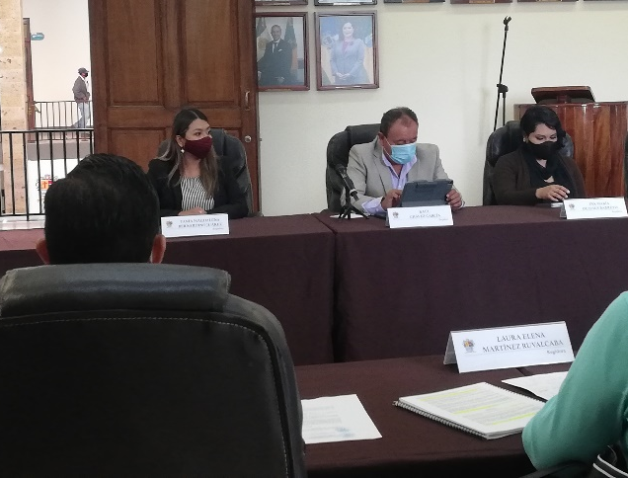

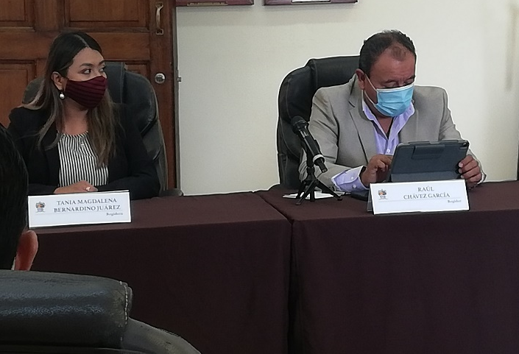

13 DE OCTUBRE DEL 2021
CAPACITACIÓN EN SECRETARÍA DE AGRICULTURA Y DESARROLLO RURAL JALISICO
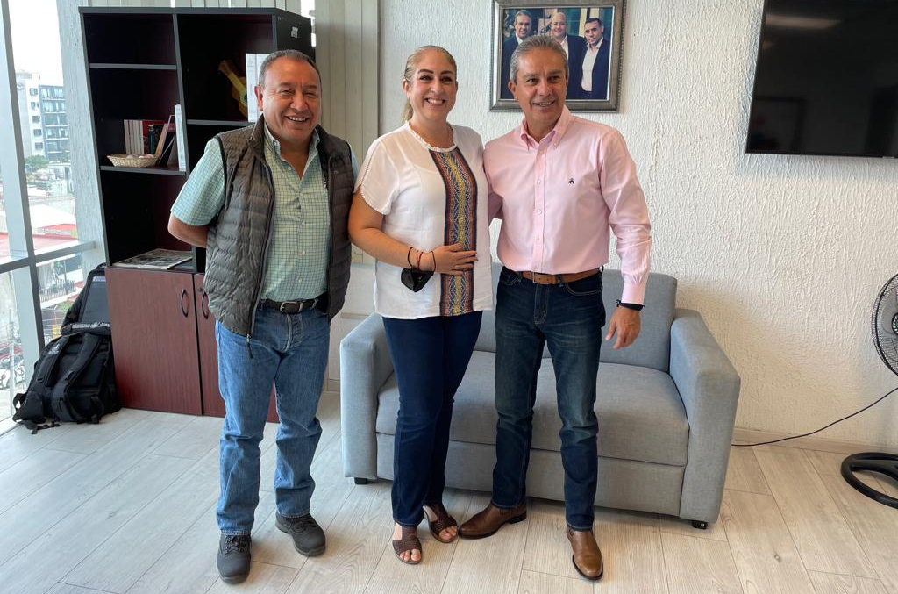
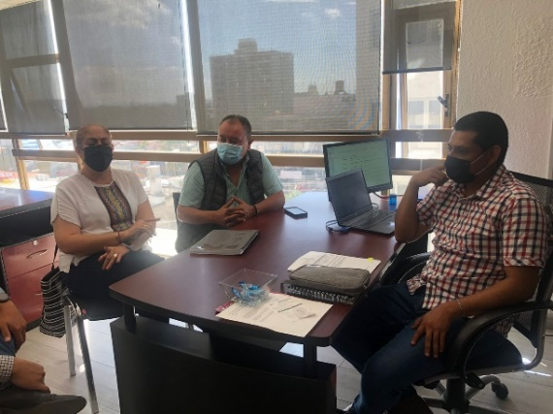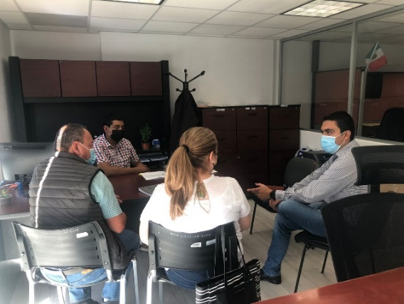
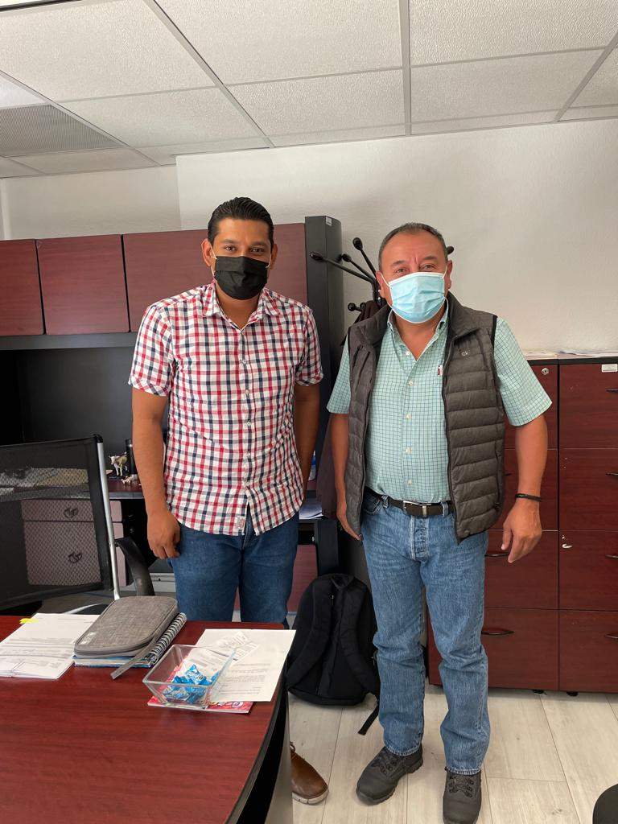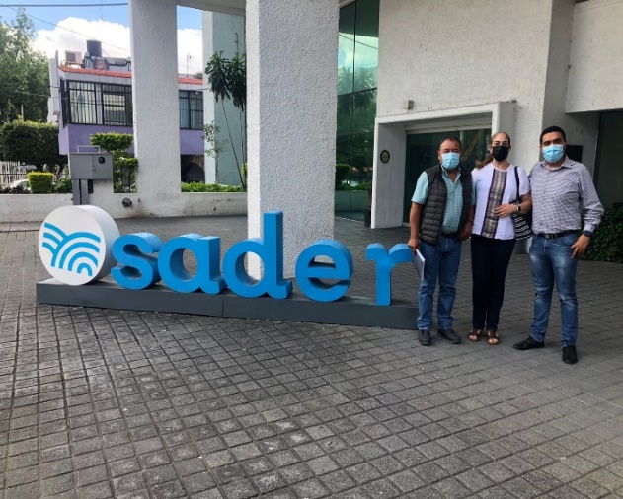

19 DE OCTUBRE DEL 2021
INSTALACIÓN DE LA COMISIÓN DE RASTRO

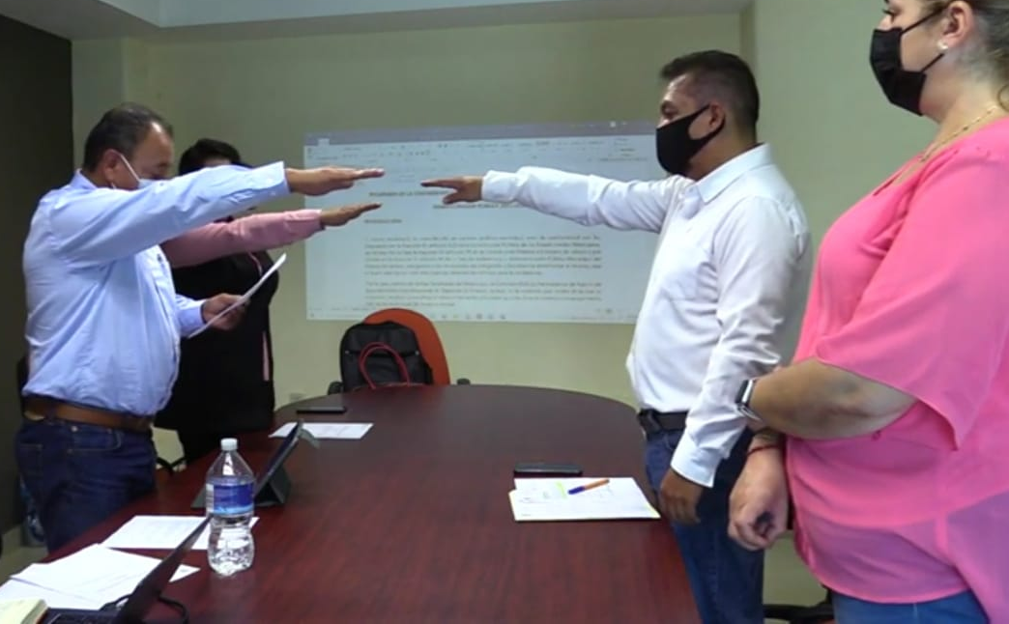

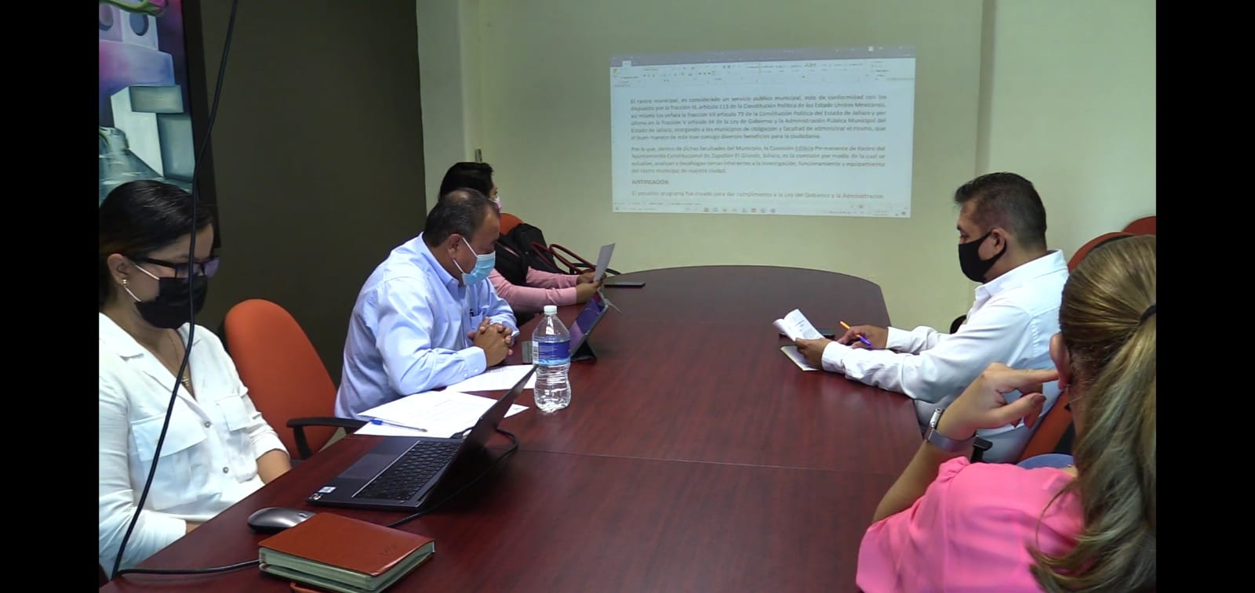

INSTALACIÓN DE LA COMISIÓN DE MERCADOS
Y CENTRALES DE ABASTO
21 DE OCTUBRE DEL 2021
SESIÓN ORDINARIA DE AYUNTAMIENTO NÚMERO 1 Y SESIÓN EXTRAORDINARIA DE AYUNTAMIENTO NÚMERO 3
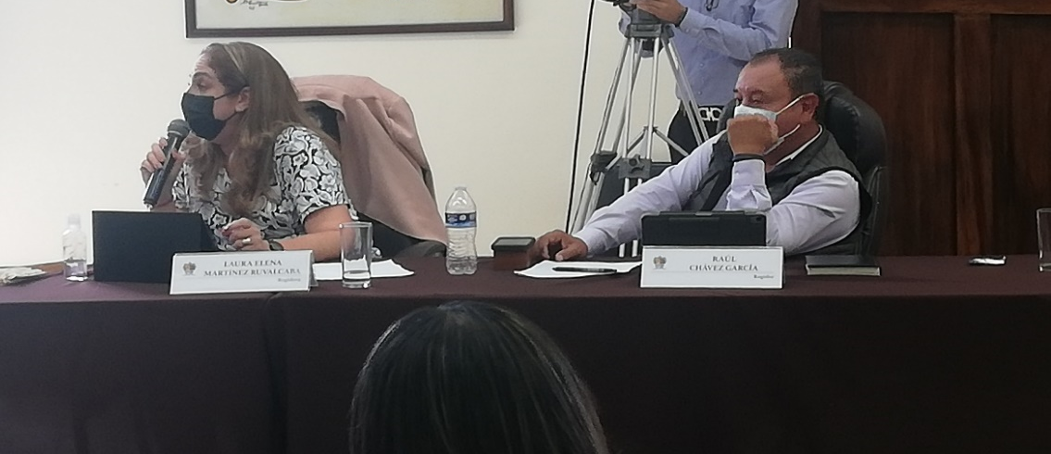

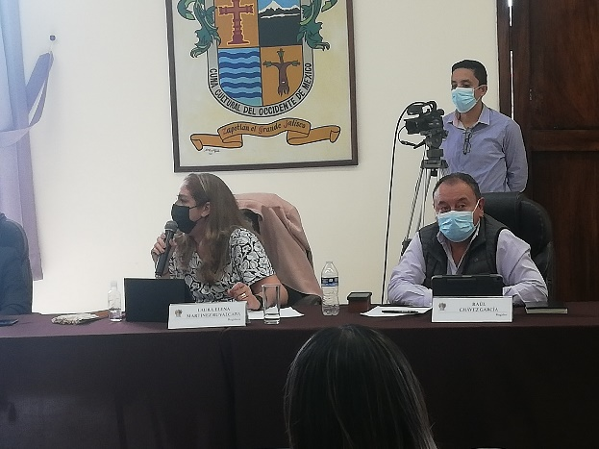
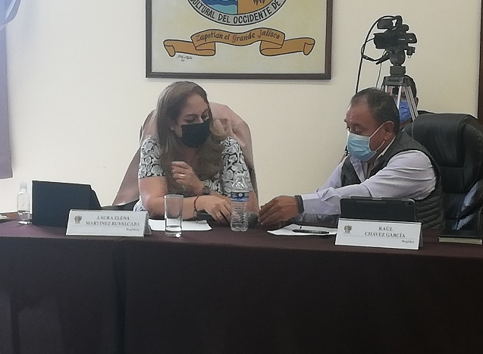
29 DE OCTUBRE DEL 2021
SESIÓN EXTRAORDINARIA DE AYUNTAMIENTO NÚMERO CUATRO

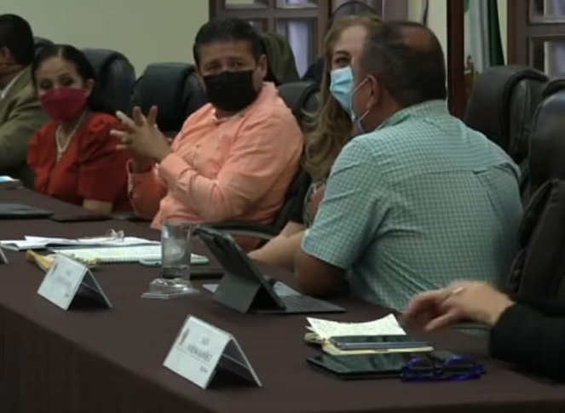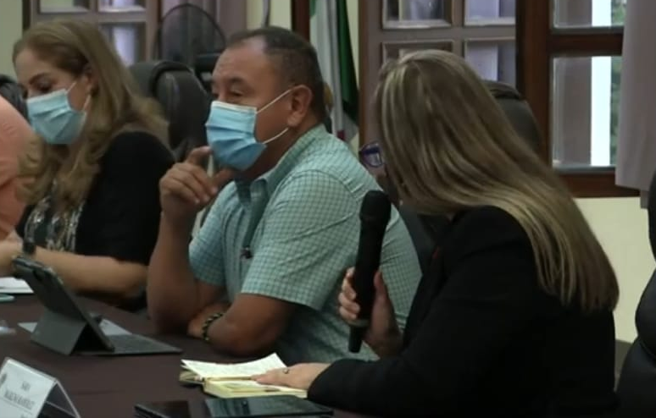

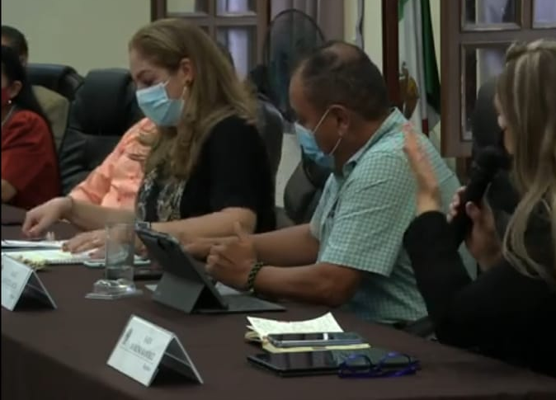

04 DE NOVIEMBRE DEL 2021
SESIÓN DE LA COMISIÓN EDILICIA DE JUSTICIA
INICIO DEL PROCESO DE ELECCIÓN DE LOS DELEGADOS

05 DE NOVIEMBRE DEL 2021
SESIÓN EXTRAORDINARIA DE AYUNTAMIENTO NÚMERO 05

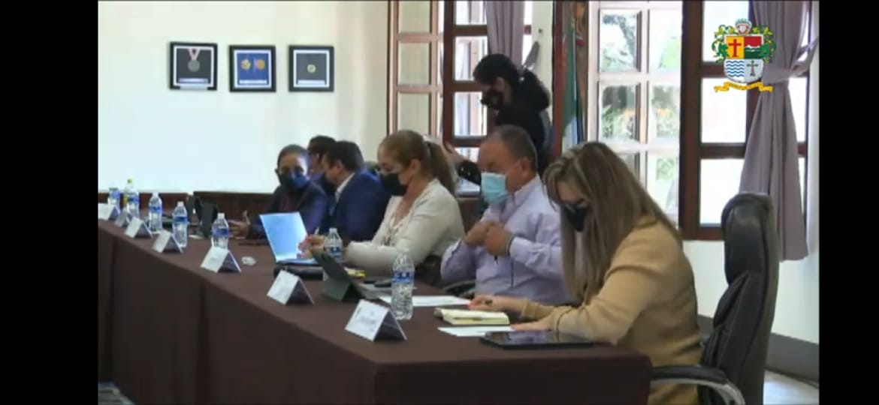

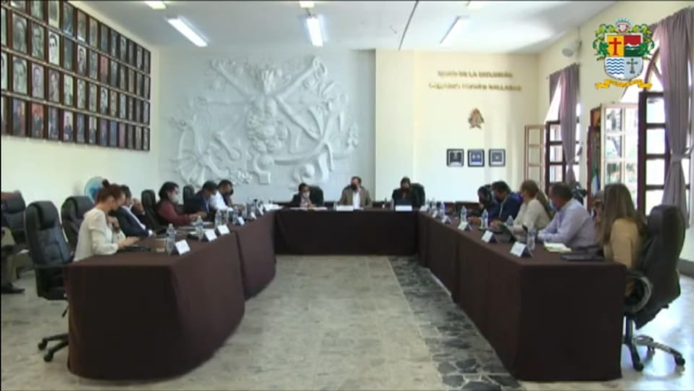

09 DE NOVIEMBRE DEL 2021
SESIONES EXTRAORDINARIAS DE AYUNTAMIENTO NÚMERO 06 Y 07
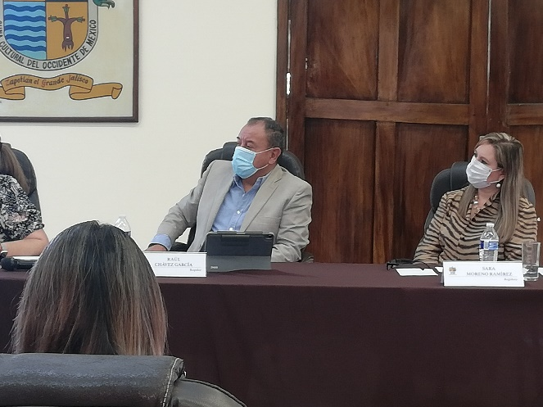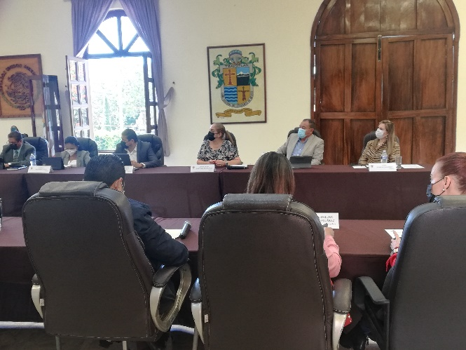

11 DE NOVIEMBRE DEL 2021
INSTALACIÓN DEL COMITÉ MUNICIPAL DE REGULARIZACIÓN “COMUR”
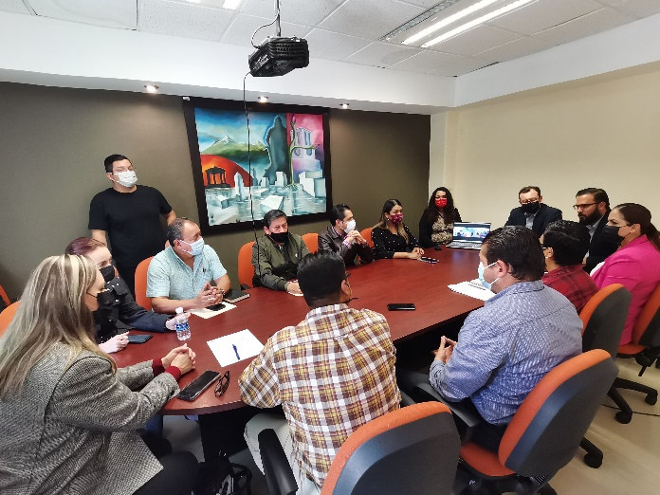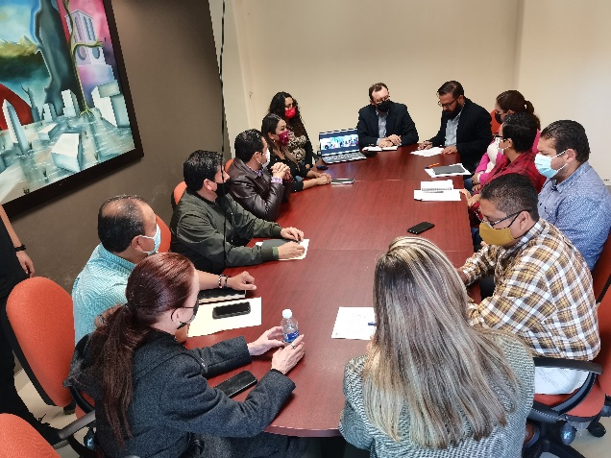
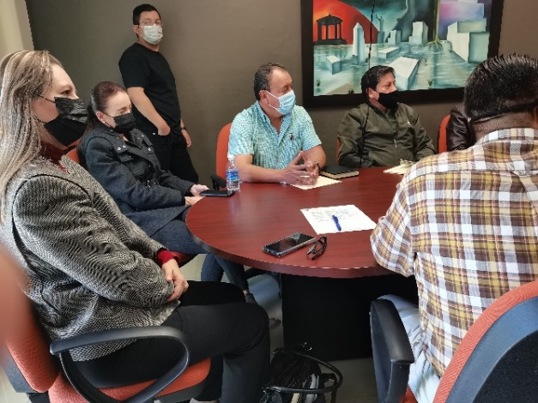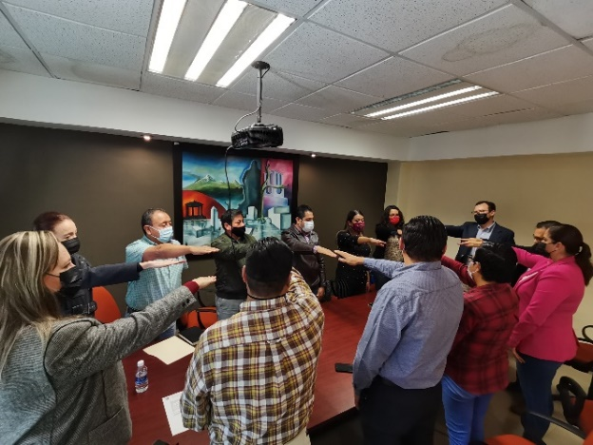
12 DE NOVIEMBRE DEL 2021
SESIÓN ORDINARIA DE AYUNTAMIENTO NÚMERO 02

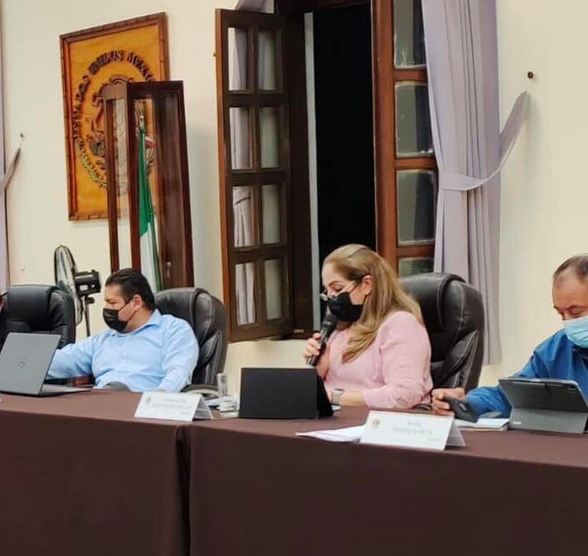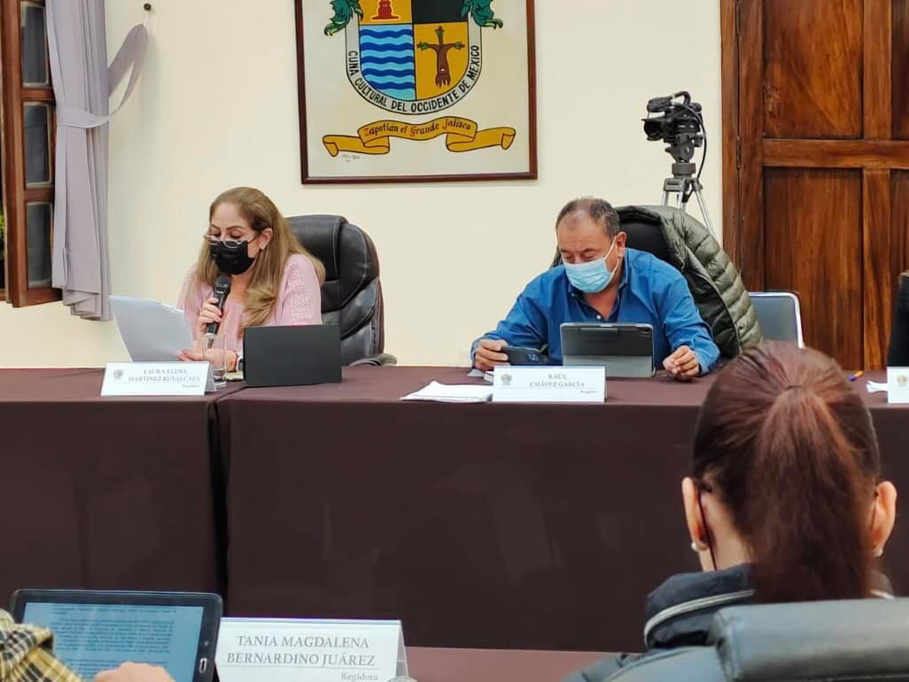
19 DE NOVIEMBRE DEL 2021
SESIÓN EXTRAORDINARIA DE AYUNTAMIENTO NÚMERO 08

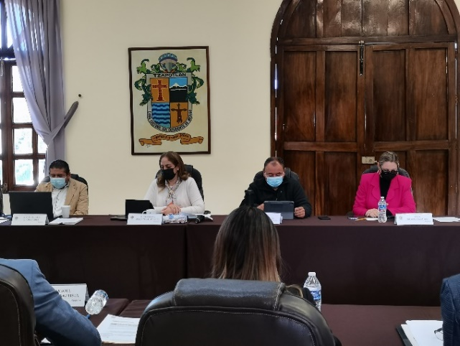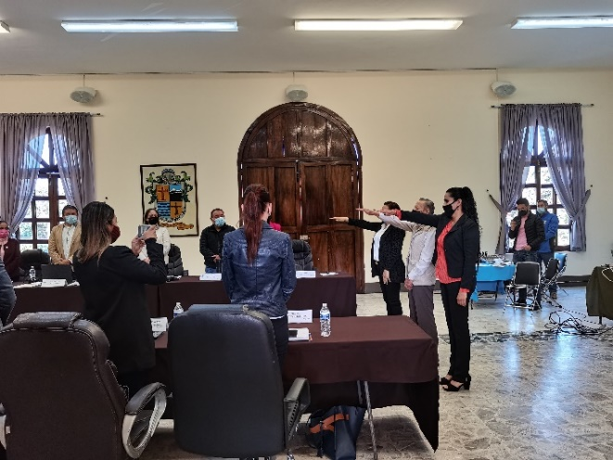

20 DE NOVIEMBRE DEL 2021
SESIÓN SOLEMNE DE AYUNTAMIENTO NÚMERO 02
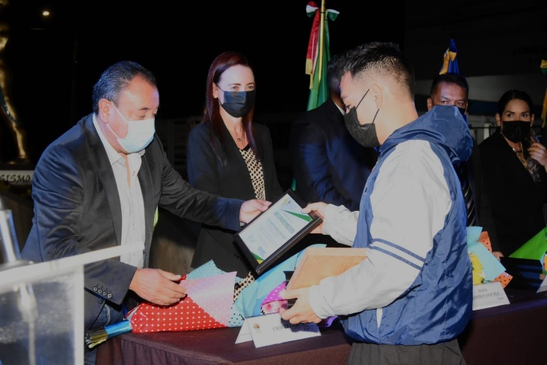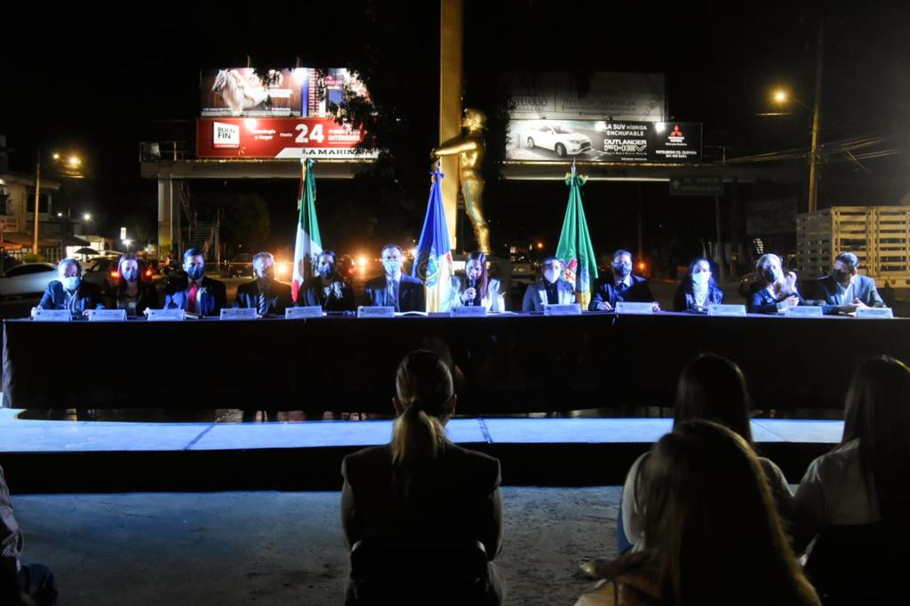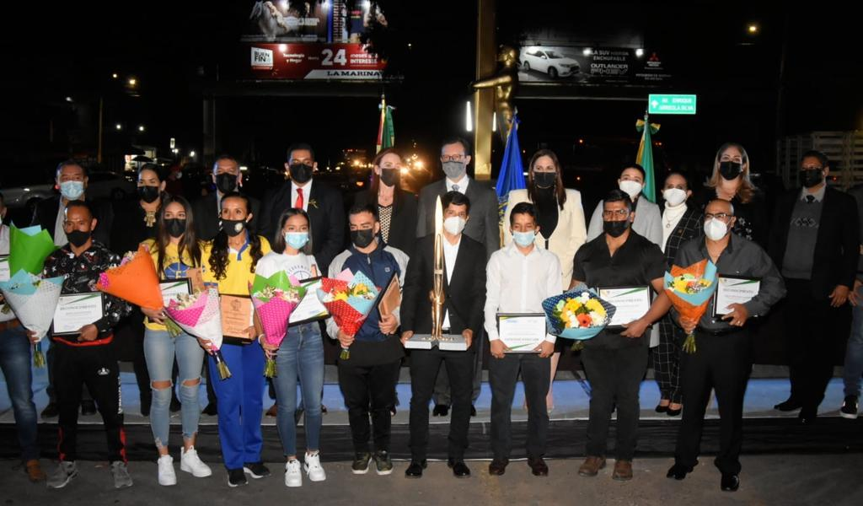

01 DE DICIEMBRE DEL 2021
SESIÓN ORDINARIA DE AYUNTAMIENTO NÚMERO 03

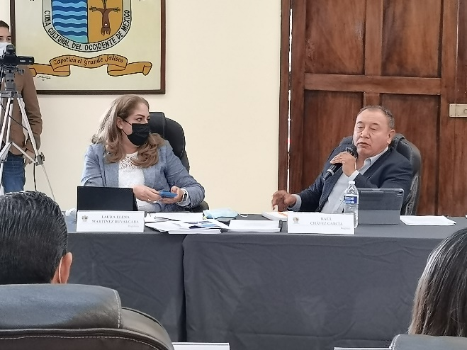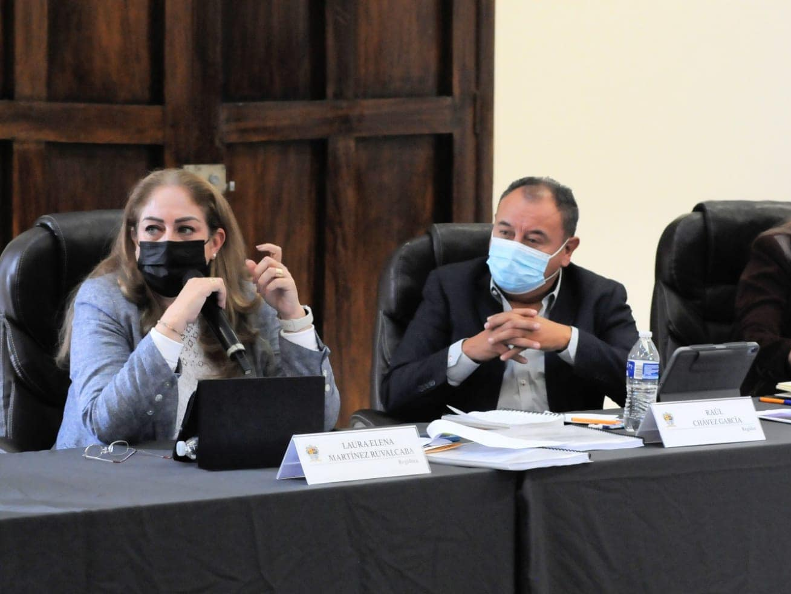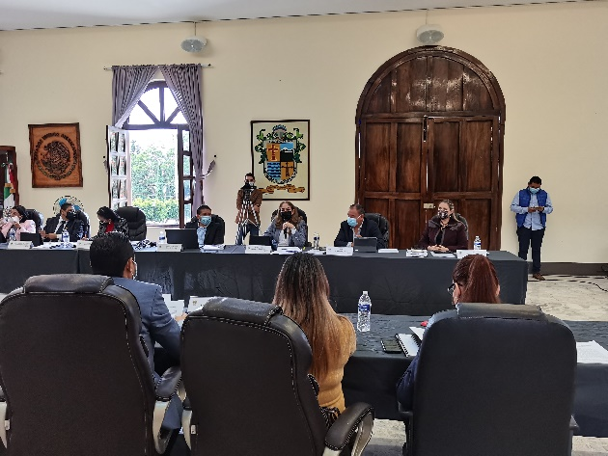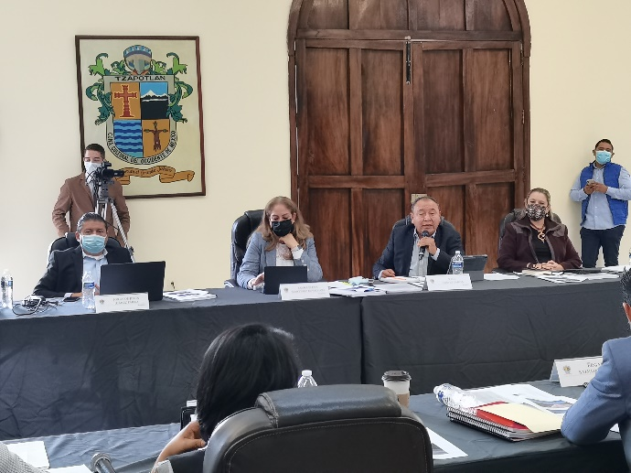
03 DE DICIEMBRE DEL 2021
SESIÓN SOLEMNE DE AYUNTAMIENTO NÚMERO 03

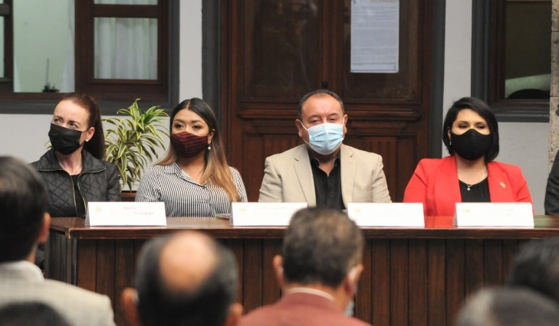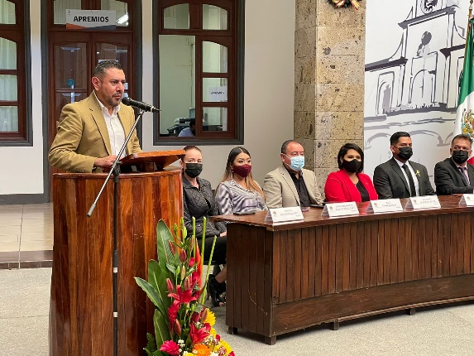
08 DE DICIEMBRE DEL 2021
SESIÓN SOLEMNE DE AYUNTAMIENTO NÚMERO 04

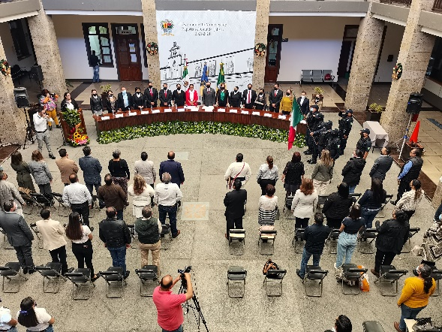
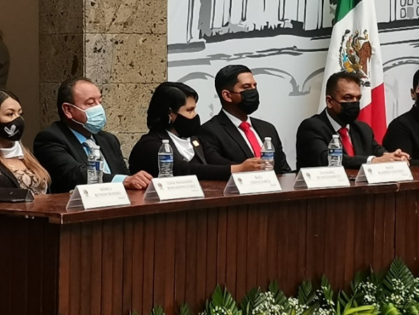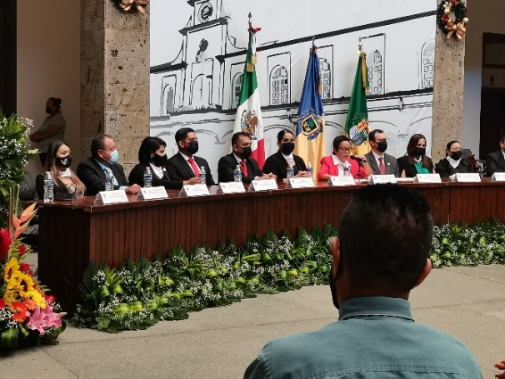

SESIÓN DE LA COMISIÓN DE HACIENDA PÚBLICA Y PATRIMONIO MUNICIPAL
2ª PARTE DEL ANALISIS DEL PRESUPUESTO DE EGRESOS

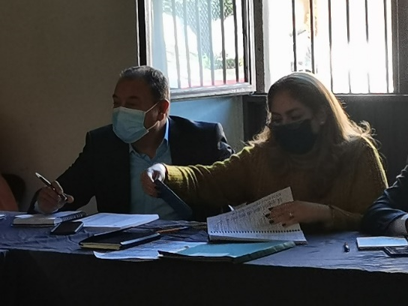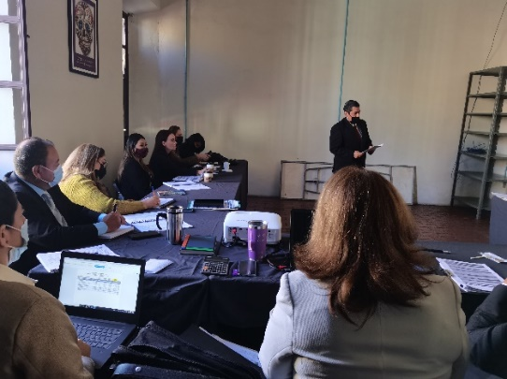

09 DE NOVIEMBRE DEL 2021
SESIÓN DE LA COMISIÓN DE HACIENDA PÚBLICA Y PATRIMONIO MUNICIPAL
3ª PARTE DEL ANALISIS DEL PRESUPUESTO DE EGRESOS

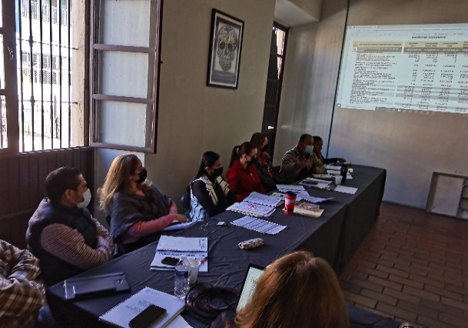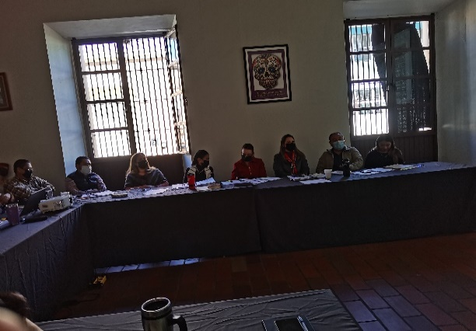

20 DE DICIEMBRE DEL 2021
SESIÓN SOLEMNE DE AYUNTAMIENTO NÚMERO 05

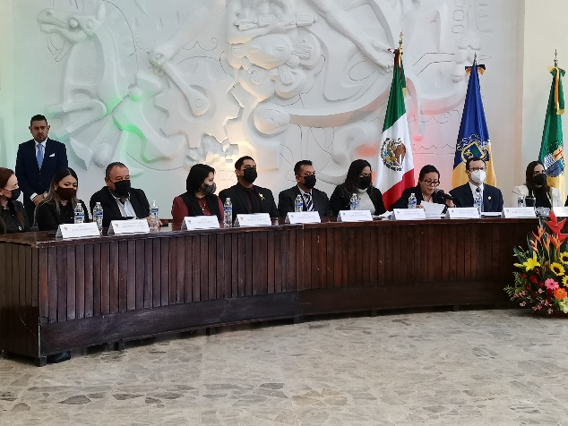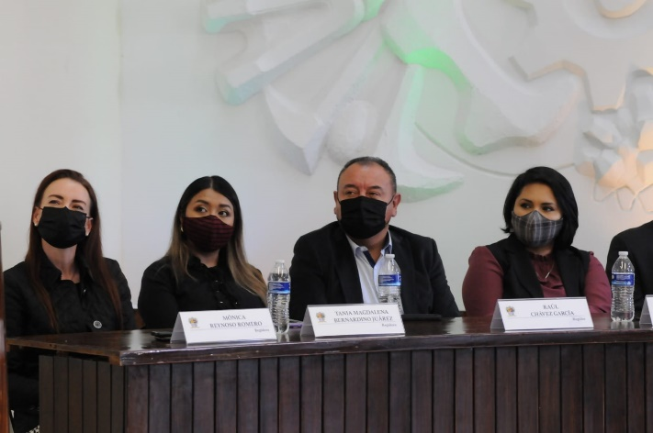

23 DE DICIEMBRE DEL 2021
SESIÓN DE LA COMISIÓN DE HACIENDA PÚBLICA Y PATRIMONIO MUNICIPAL, MODIFICACIÓN EL PRESUPUESTO DE EGRESOS

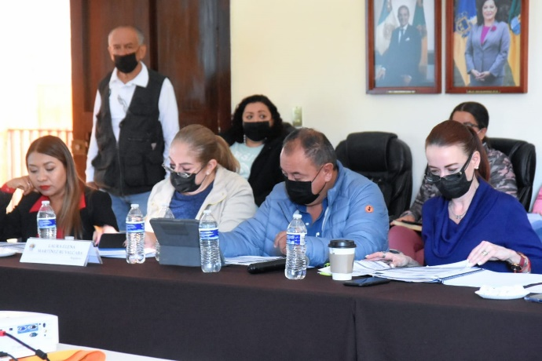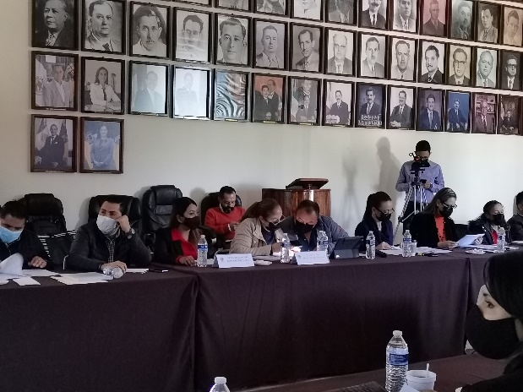

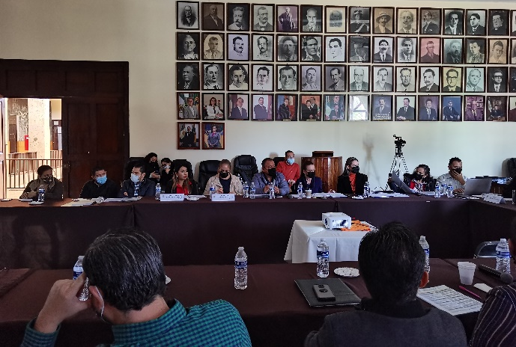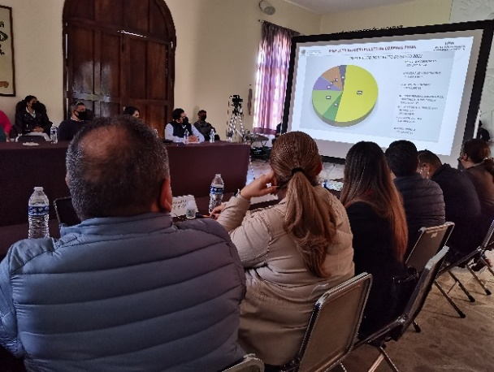

SEGUNDA SESIÓN ORDINARIA DE LA COMISIÓN EDILICIA DE DERECHOS HUMANOS, EQUIDAD DE GÉNERO Y ASUNTOS INDÍGENAS

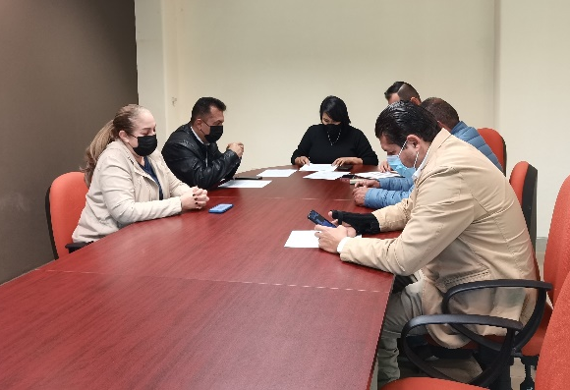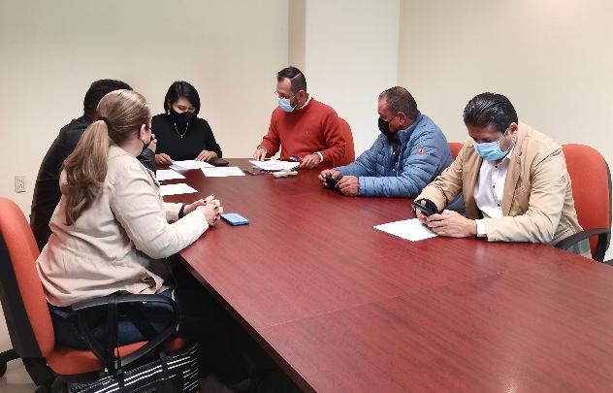

28 DE DICIEMBRE DEL 2021
SESIÓN ORDINARIA DE AYUNTAMIENTO NÚMERO 4
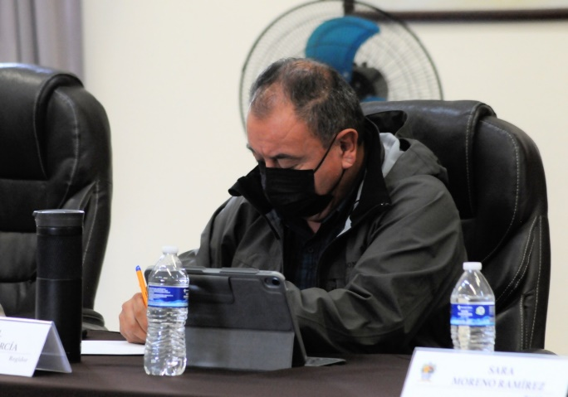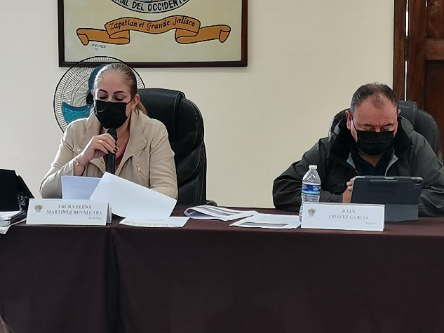

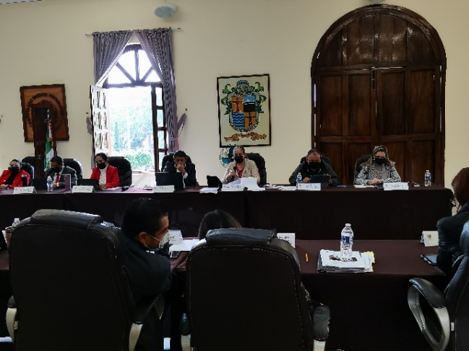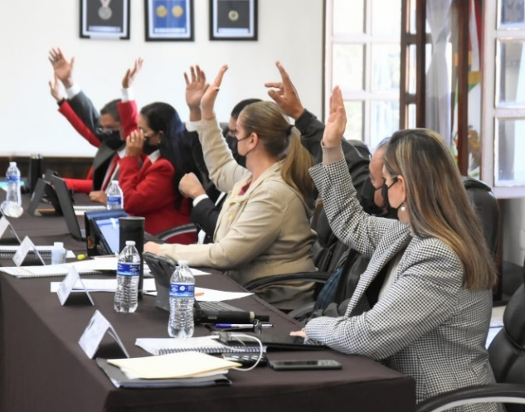

14 DE ENERO DEL 2022
SESIÓN EXTRAORDINARIA DE AYUNTAMIENTO NÚMERO 10
(MODO VIRTUAL)

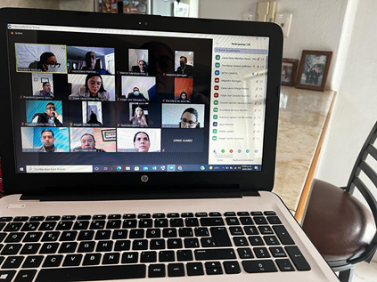

24 DE ENERO DEL 2022
SESIÓN DE ORDINARIA DE LA COMISIÓN DE MERCADOS Y CENTRALES DE ABASTOS

28 DE ENERO DEL 2022
SESION SOLEMNE DE AYUNTAMIENTO 06
(SESION VIRTUAL)
198 ANIVERSARIO EN EL QUE SE NOS ELEVA A CATEGORIA DE CIUDAD

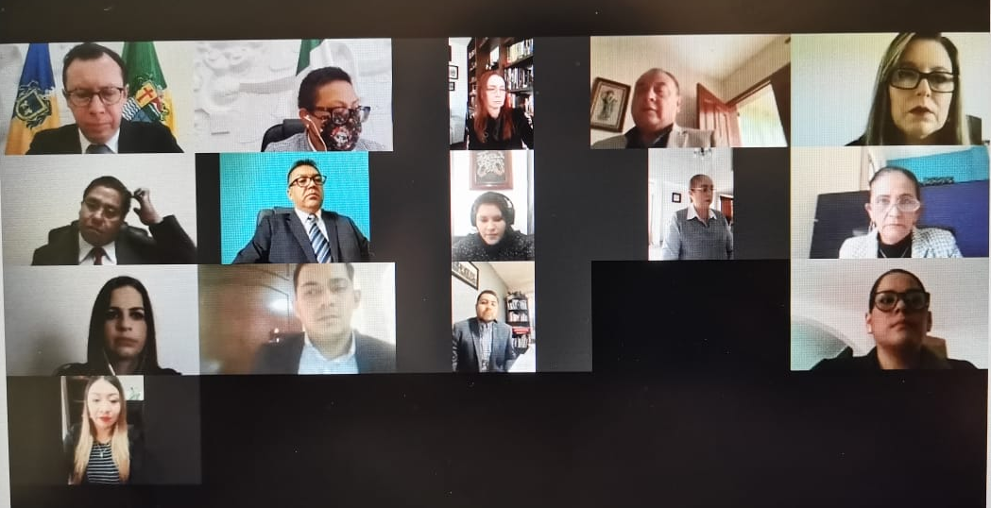

28 DE ENERO
SESION ORDINARIA DE AYUNTAMIENTO 05 (SESION VIRTUAL)
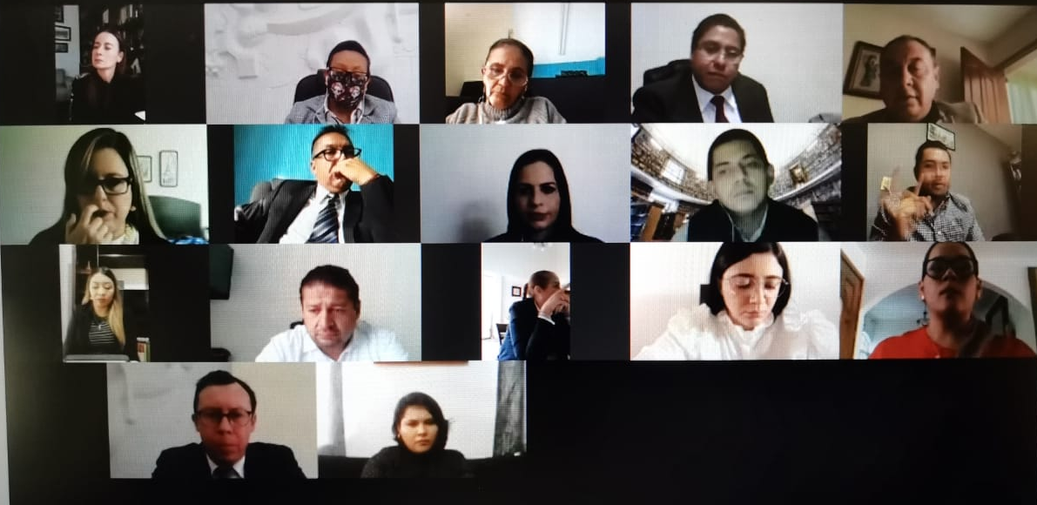

31 DE ENERO DEL 2022
ANIVERSARIO DE LA APROBACIÓN DE ACTA CONSTITUTIVA DE LA FEDERACIÓN MEXICANA

SESIÓN DE ORDINARIA DE LA COMISIÓN DE MERCADOS Y CENTRALES DE ABASTOS

04 DE FEBRERO del 2022
SESION EXTRAORDINARIA DE AYUNTAMIENTO 11

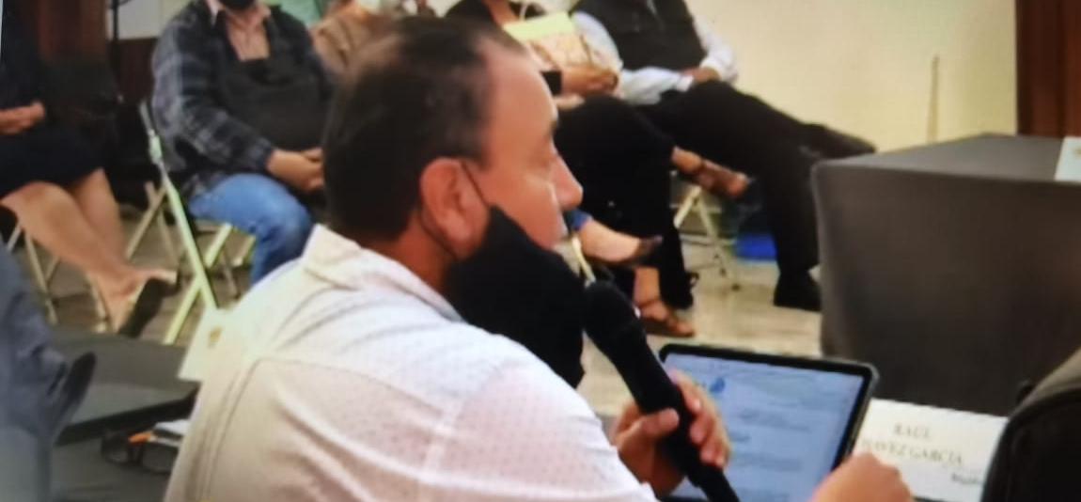

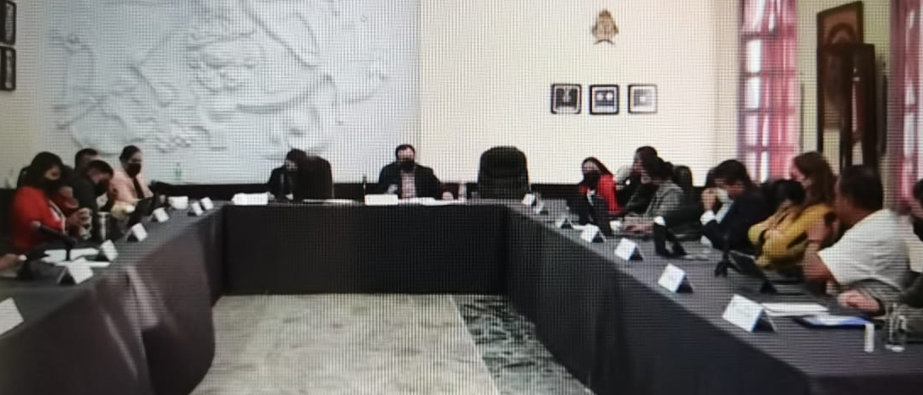

08 DE FEBRERO DEL 2022
HOMENAJE LUCTUOSO DE NUESTRA COMPAÑERA GABRIELA HARO SANCHEZ
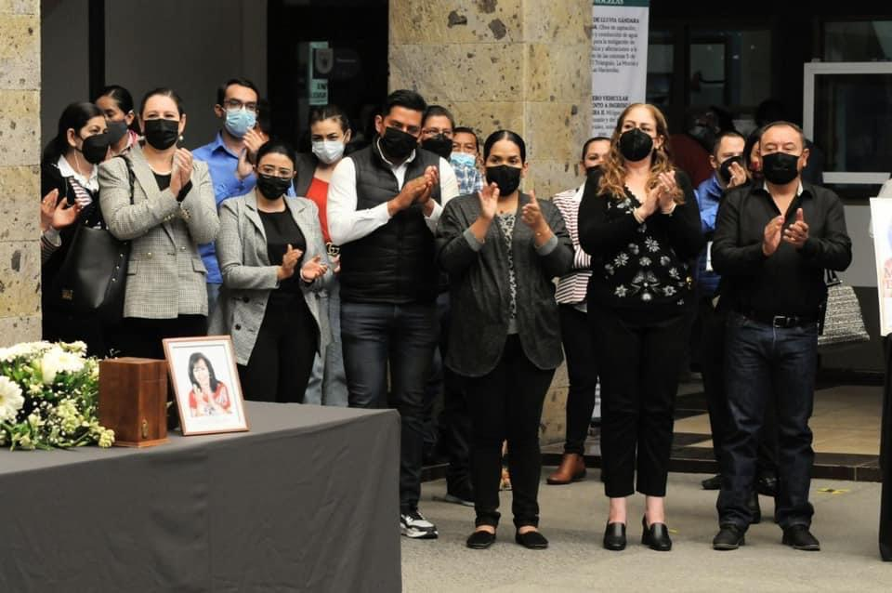
09 DE FEBRERO DEL 2022
SESION DE LA COMISION EDILICIA DE RASTRO
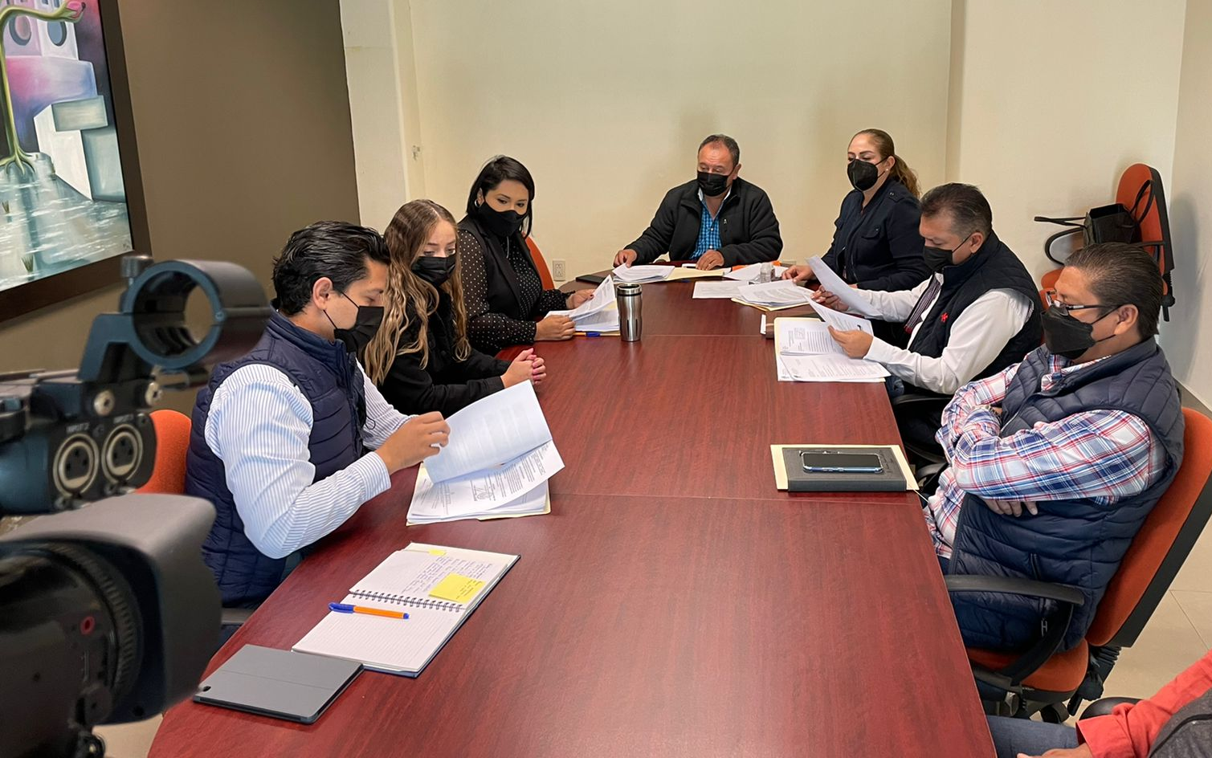

15 DE FEBRERO DEL 2022
SESION SOLEMNE DE AYUNTAMIENTO 07

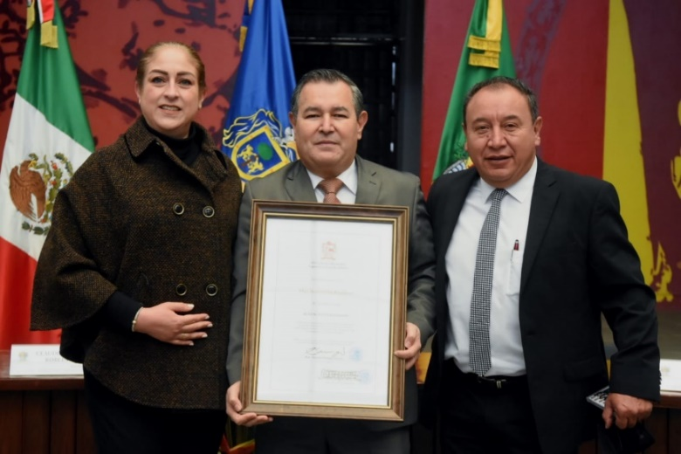

17 DE FEBRERO DEL 2022
VISITA AL RASTRO MUNICIPAL

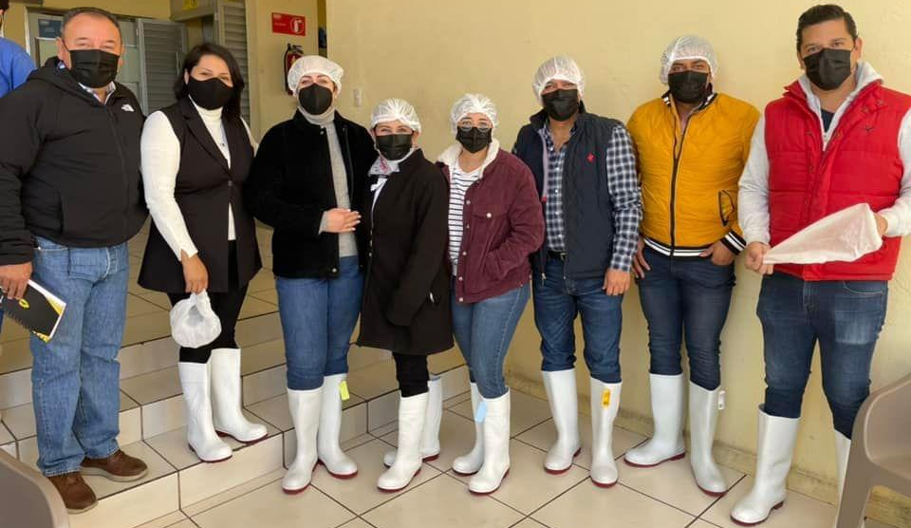

18 DE FEBRERO DEL 2022
RUEDA DE PRENSA DE LA COPA JALISCO 2022
GOMEZ FARÍAS, JALISCO
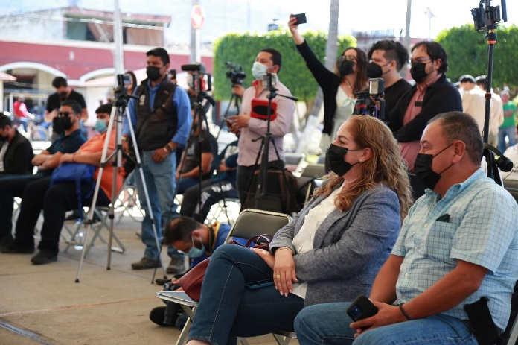 | 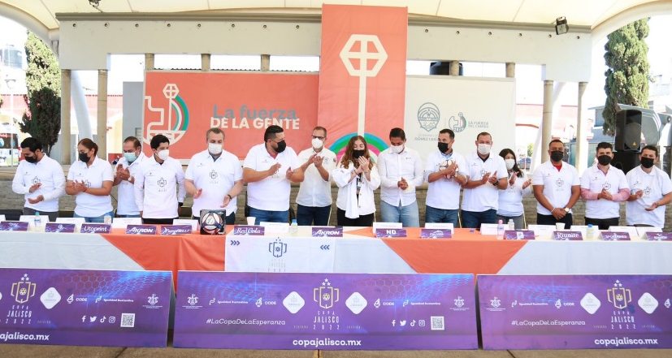

19 DE FEBRERO
PRESENTACION DE LUDOTECA MOVIL, ZAPOTILTIC, JALISCO

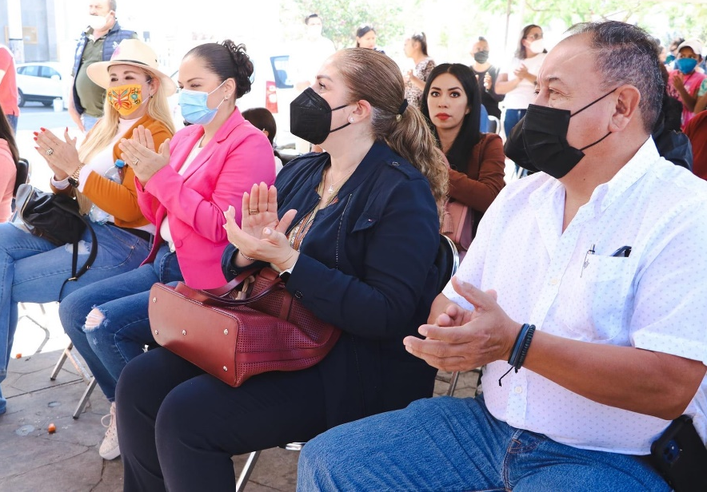

19 DE FEBRERO
INAUGURACION DE TORNEO CODE DE BASQUETBOL

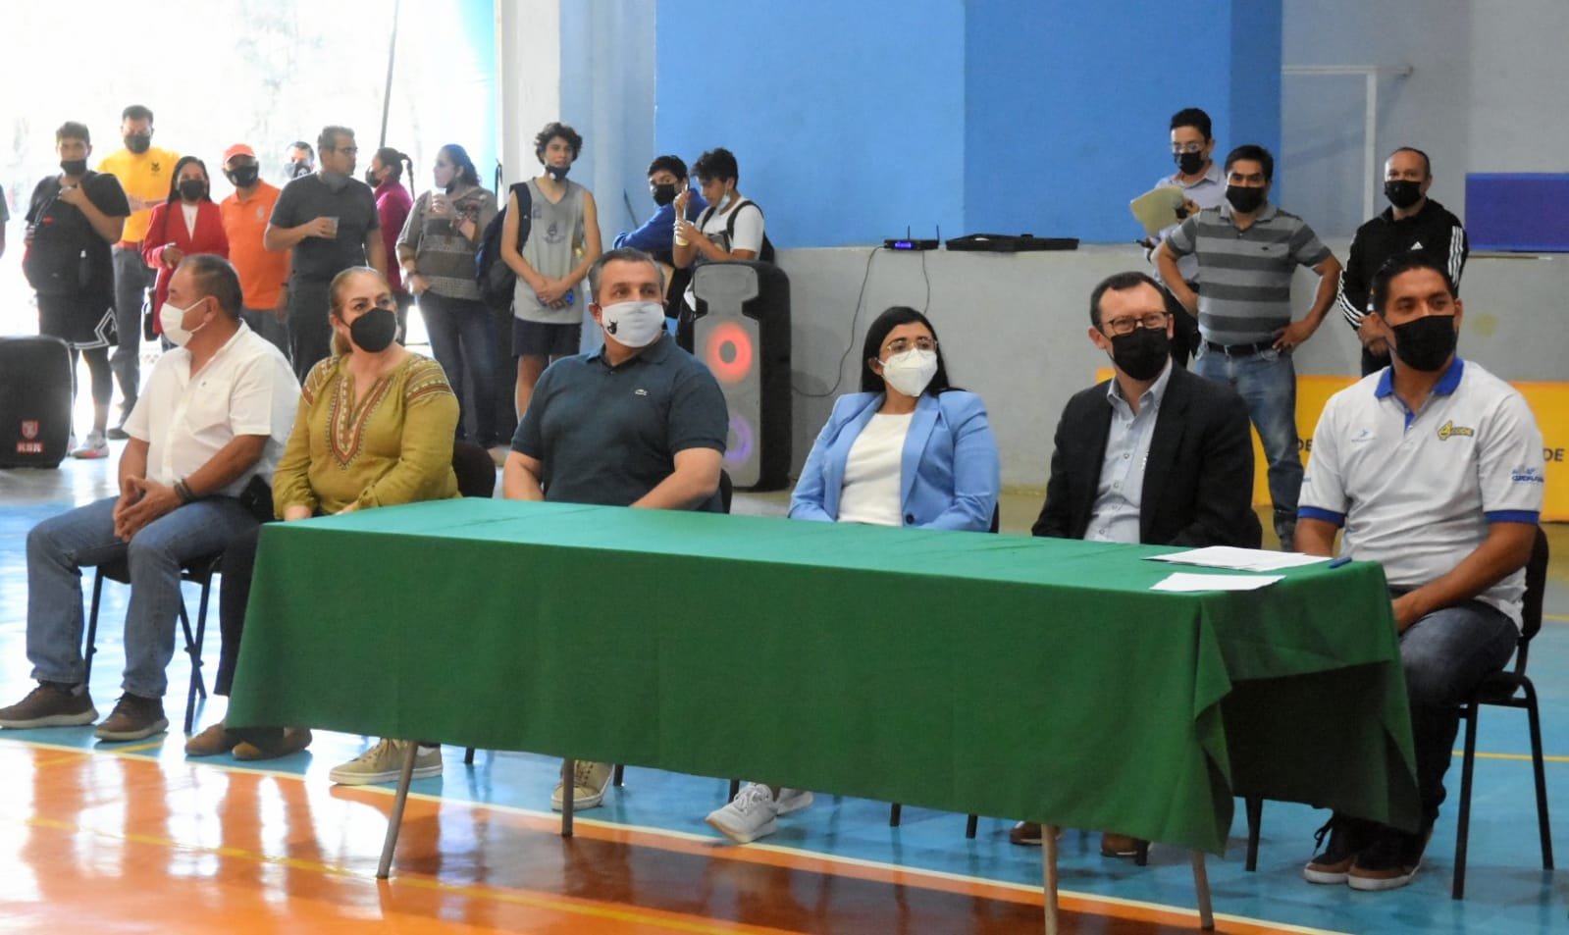

23 DE FEBRERO DEL 202
SESIÓN ORDINARIA DE AYUNTAMIENTO NÚMERO 06

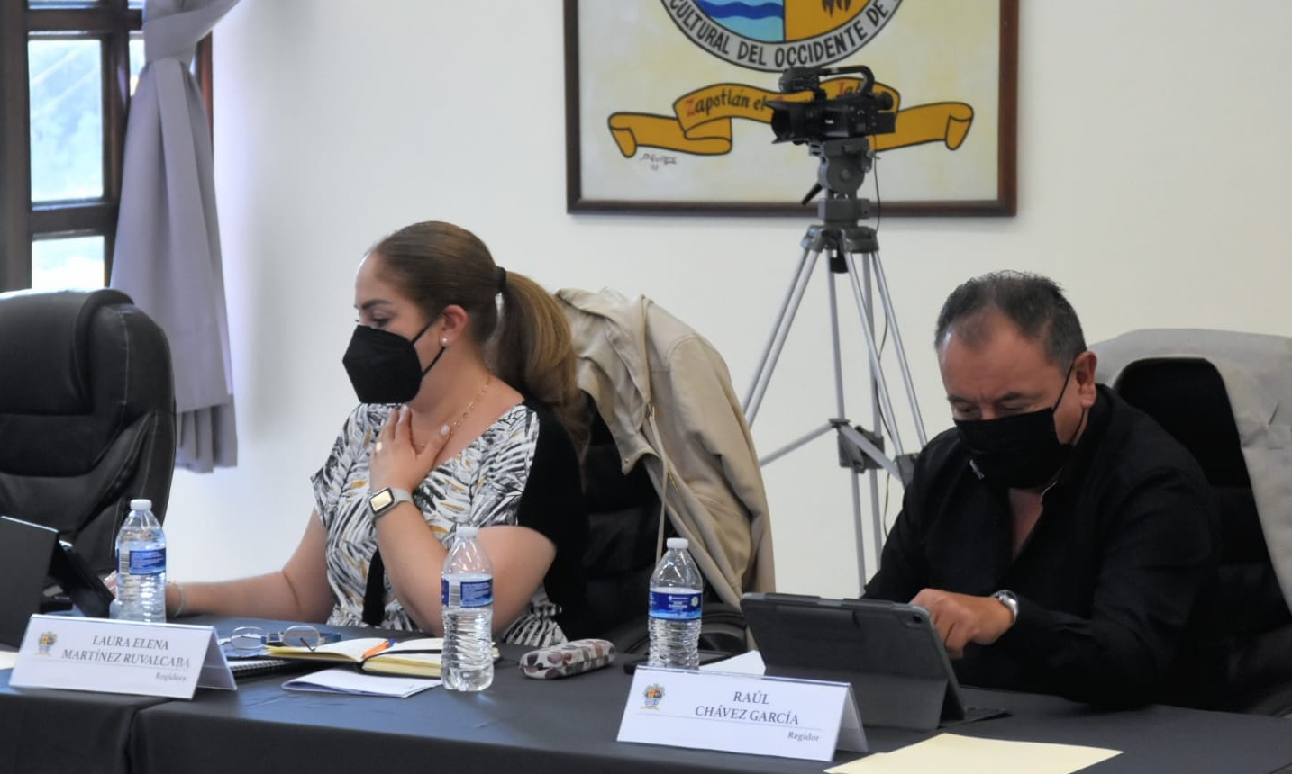
24 DE FEBRERO 2022
SESIÓN DEL CONSEJO MUNICIPAL DE PROTECCIÓN CIVIL Y BOMBEROS

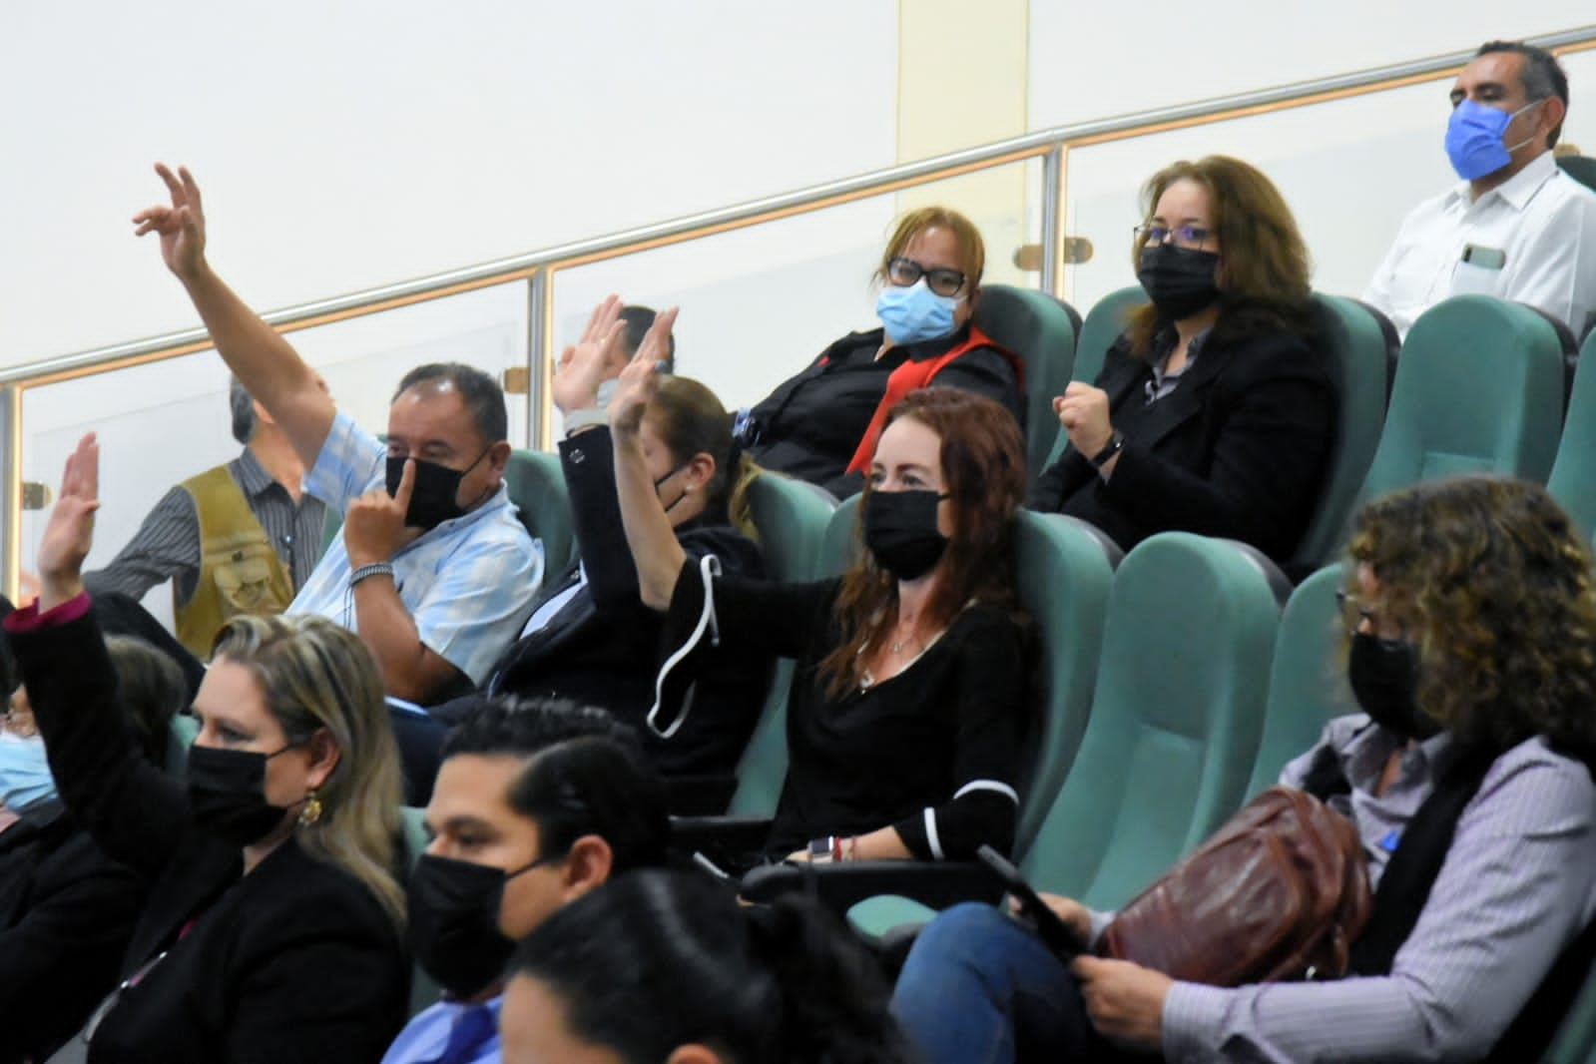

24 DE FEBRERO DEL 2022
SESION EXTRAORDINARIA DE AYUNTAMIENTO NO. 12

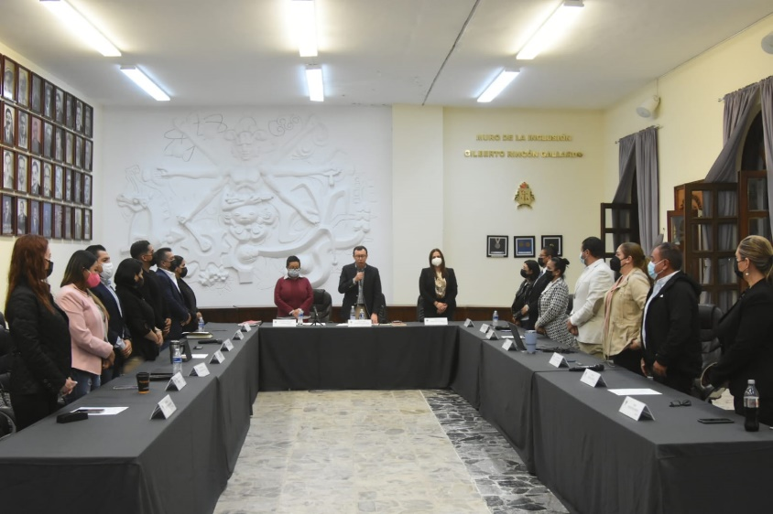

28 DE FEBRERO
SESION ORDINARIA 03 DE LA COMISION DE DERECHOS HUMANOS DE EQUIDAD DE GENERO Y ASUNTOS INDIGENAS
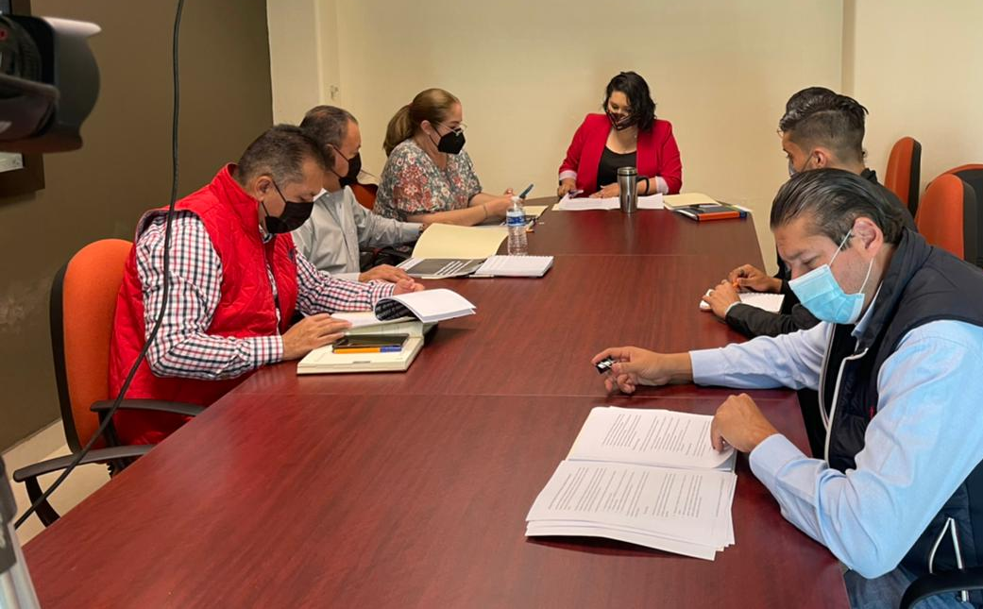

02 DE MARZO DEL 2022
SESION ORDINARIA DE LA COMISIÓN DE ADMINISTRACIÓN PÚBLICA, COADYUVANDO LA COMISIÓN EDILICIA DE DERECHOS HUMANOS, EQUIDAD DE GÉNERO Y ASUNTOS INDIGENAS

02 DE MARZO DEL 2022
SESIÓN DE LA COMISIÓN DE DERECHOS HUMANOS, EQUIDAD DE GÉNERO Y ASUNTOS INDÍGENAS

03 DE MARZO DEL 2022
SESIÓN ORDINARIA DE AYUNTAMIENTO NÚMERO 07

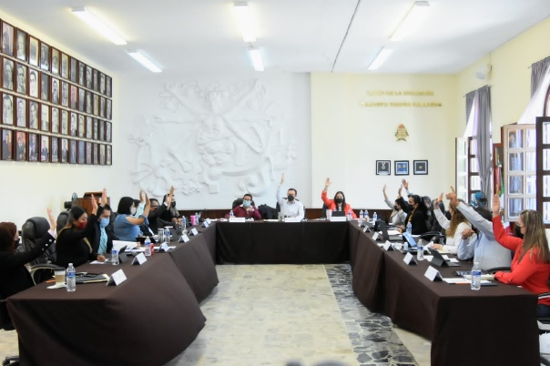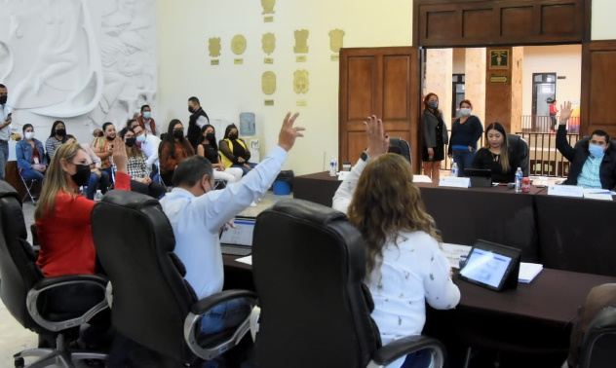

07 DE MARZO DEL 2022
SESIÓN DE LA COMISIÓN DE MERCADO Y CENTRALES DE ABASTOS

08 DE MARZO DEL 2022
SESIÓN SOLEMNE DE AYUNTAMIENTO NO. 08
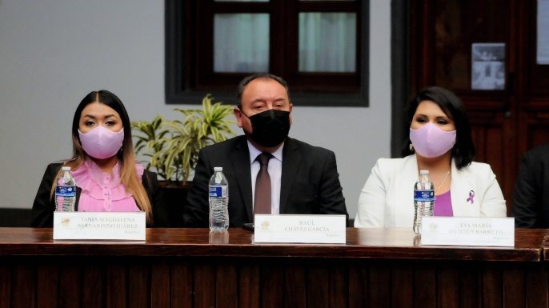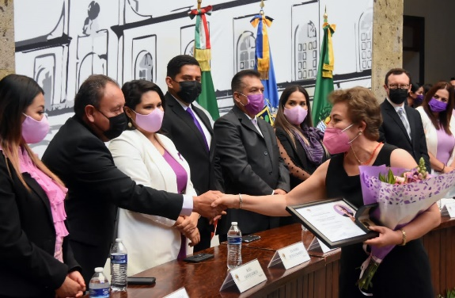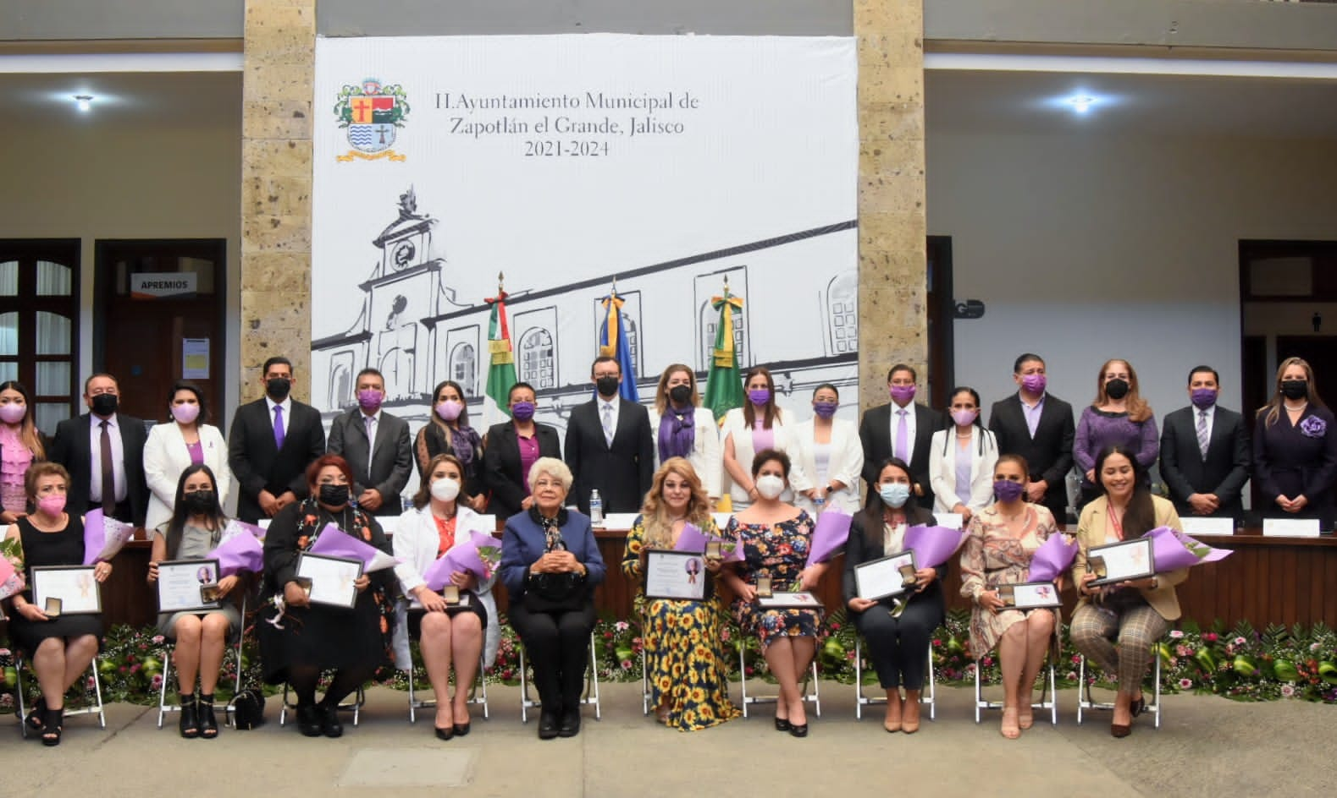
11 DE MARZO
SESION EXTRAORDINARIA DE AYUNTAMIENTO NO. 13

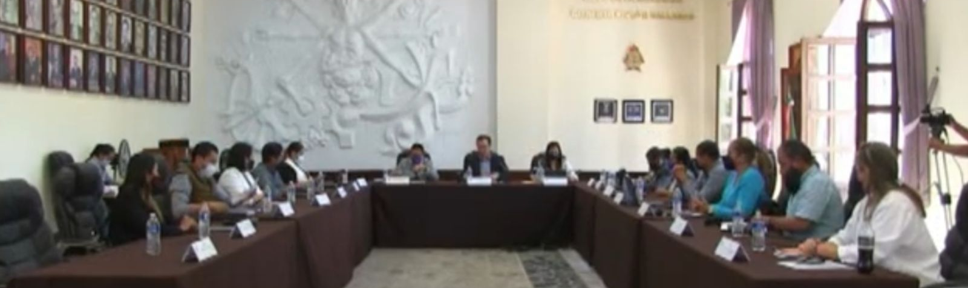

16 DE MARZO CONTINUACION DE LA SESION ORDINARIA NO. 4 DE LA COMISION EDILICIA DE ADMINISTRACION CON COADYUVANCIA DE LA DE DERECHOS HUMANOS.
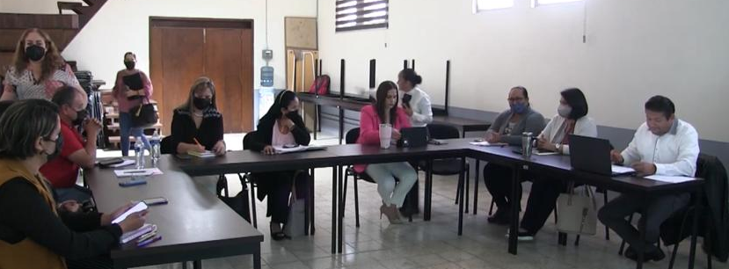

18 DE MARZO DEL 2022
ACTO CÍVICO DE LA EXPROPIACIÓN PETROLERA

8 DE ABRIL DEL 2022
SESIÓN ORDINARIA DE AYUNTAMIENTO NO. 09

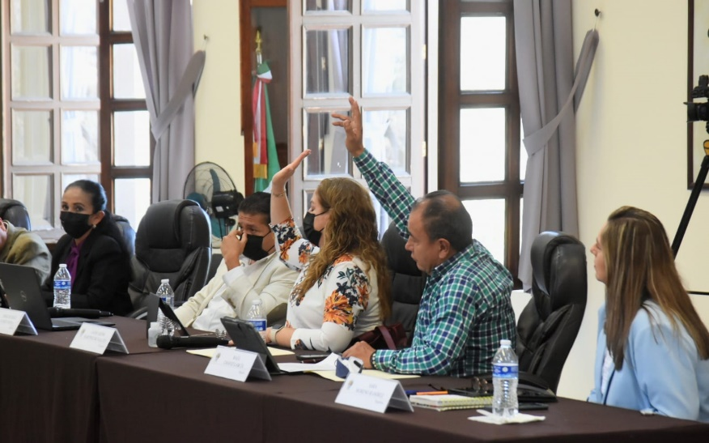
08 DE ABRIL SESION EXTRAORDINARIA DE AYUNTAMIENTO NO. 16
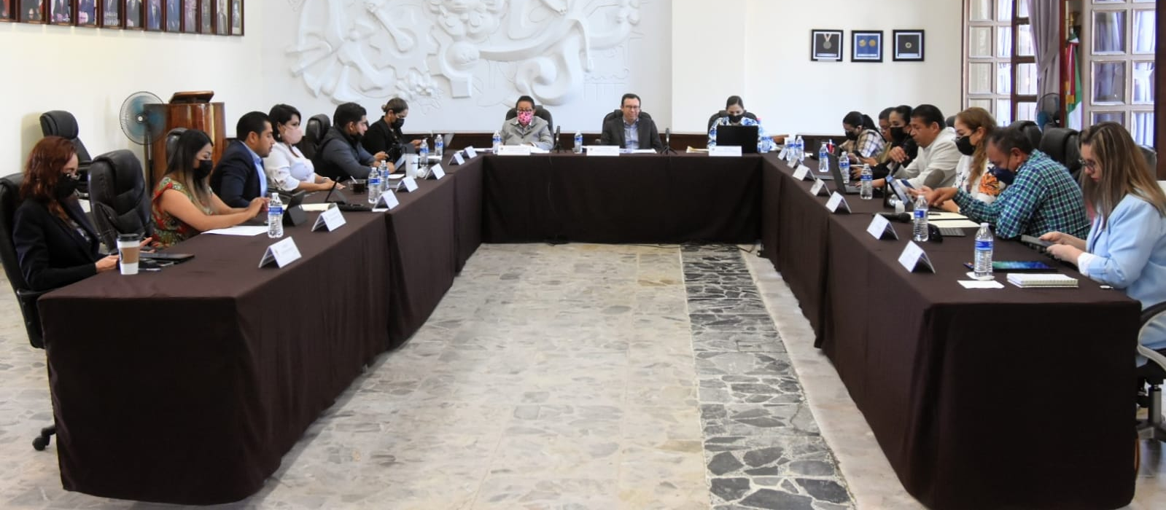

19 DE ABRIL SESION SOLEMNE DE AYUNTAMIENTO NO. 10

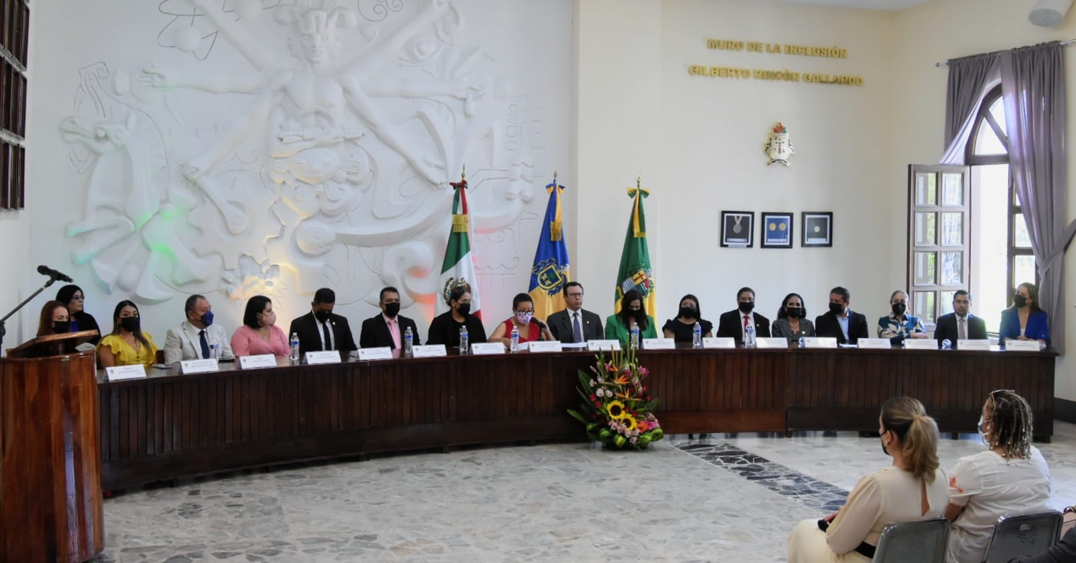

21 DE ABRIL COMISION DE DERECHOS HUMANOS, DE EQUIDAD DE GENERO Y ASUNTOS INDIGENAS
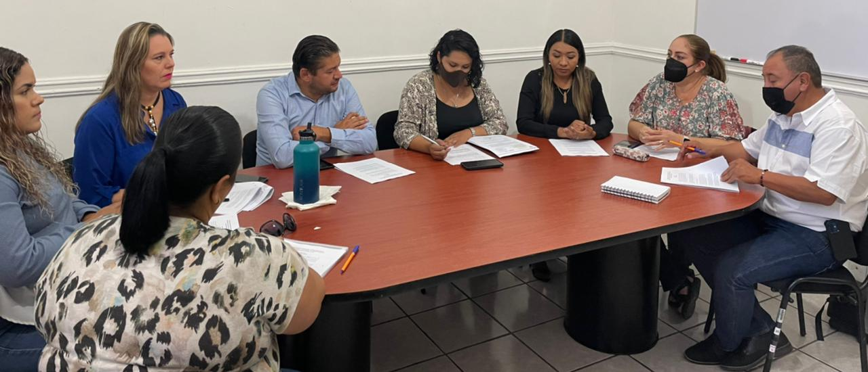

26 DE ABRIL SESION ORDINARIA DE AYUNTAMIENTO NO. 17
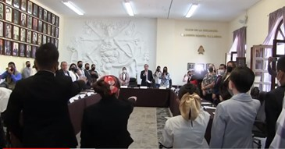

27 DE ABRIL INAUGURACION DE LA EXPO AGRICOLA 2022
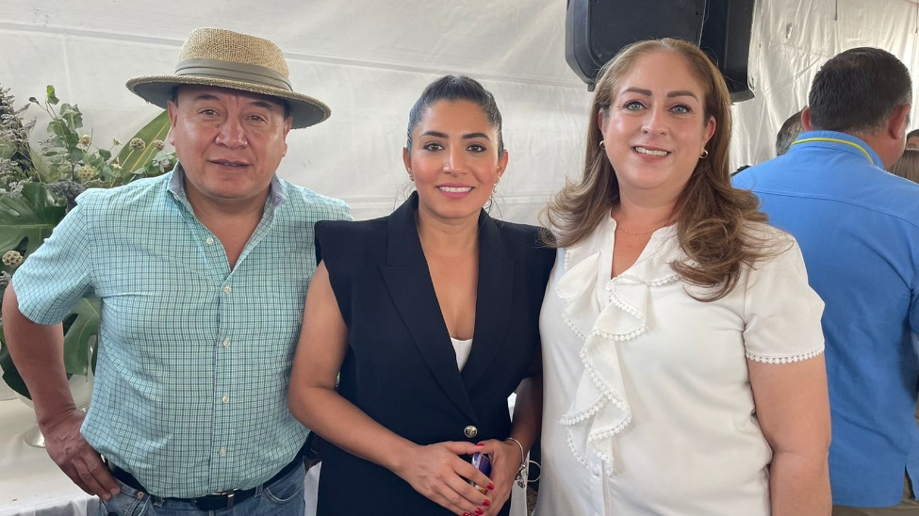

28 DE ABRIL SESION ORDINARIA DE AYUNTAMIENTO NO. 10
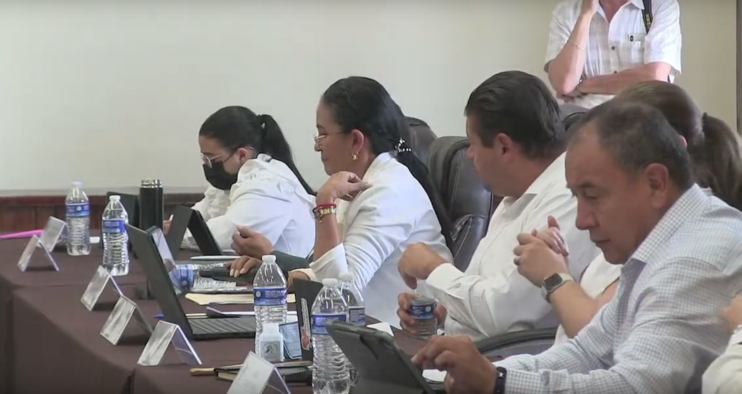

29 DE ABRIL DEL 2022
CONTINUACIÓN DE LA CUARTA SESIÓN DE LA COMISIÓN DE DERECHOS HUMANOS
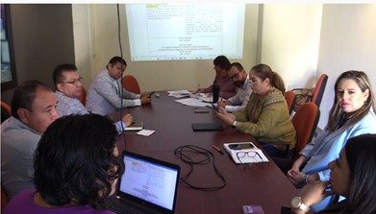

02 DE MAYO SESION EXTRAORDINARIA DE AYUNTAMIENTO NO. 18
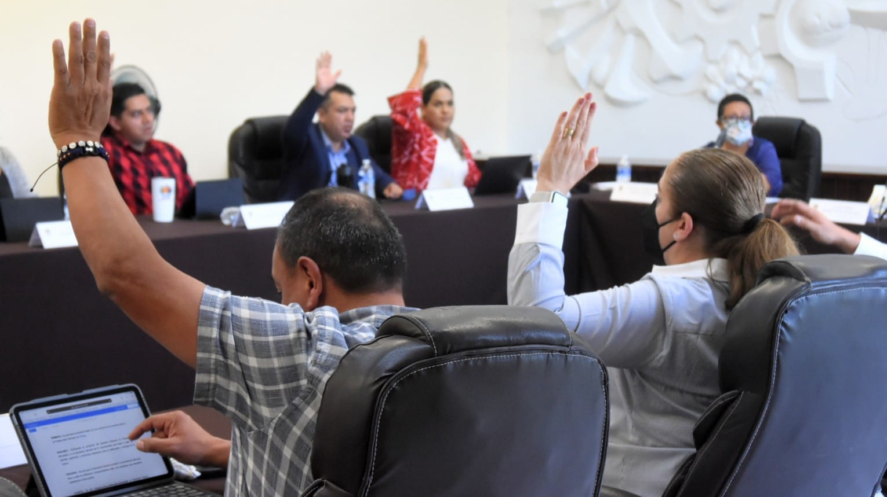

11 DE MAYO DEL 2022
SESIÓN ORDINARIA DE AYUNTAMIENTO NO. 11
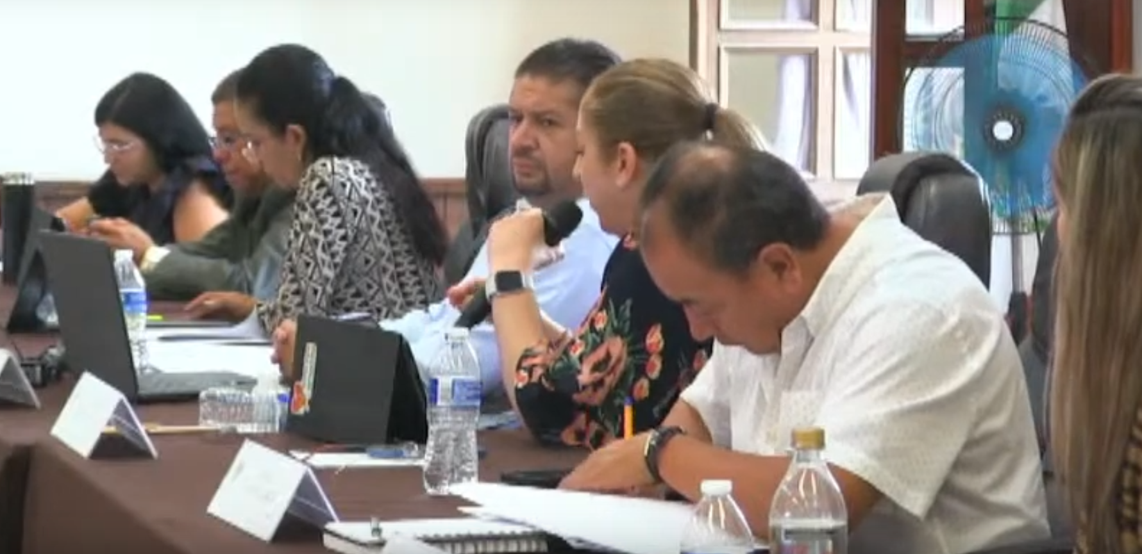

12 DE MAYO DEL 2022
SESIÓN SOLEMNE DE AYUNTAMIENTO NO. 11
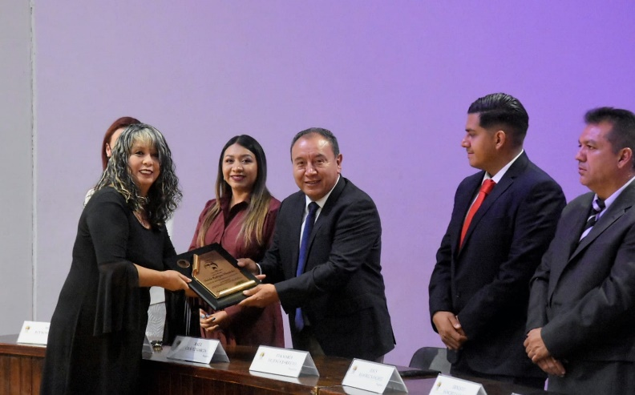

13 DE MAYO DEL 2022
SESIÓN ORDINARIA NO. 2 DE LA COMISIÓN DE RASTRO
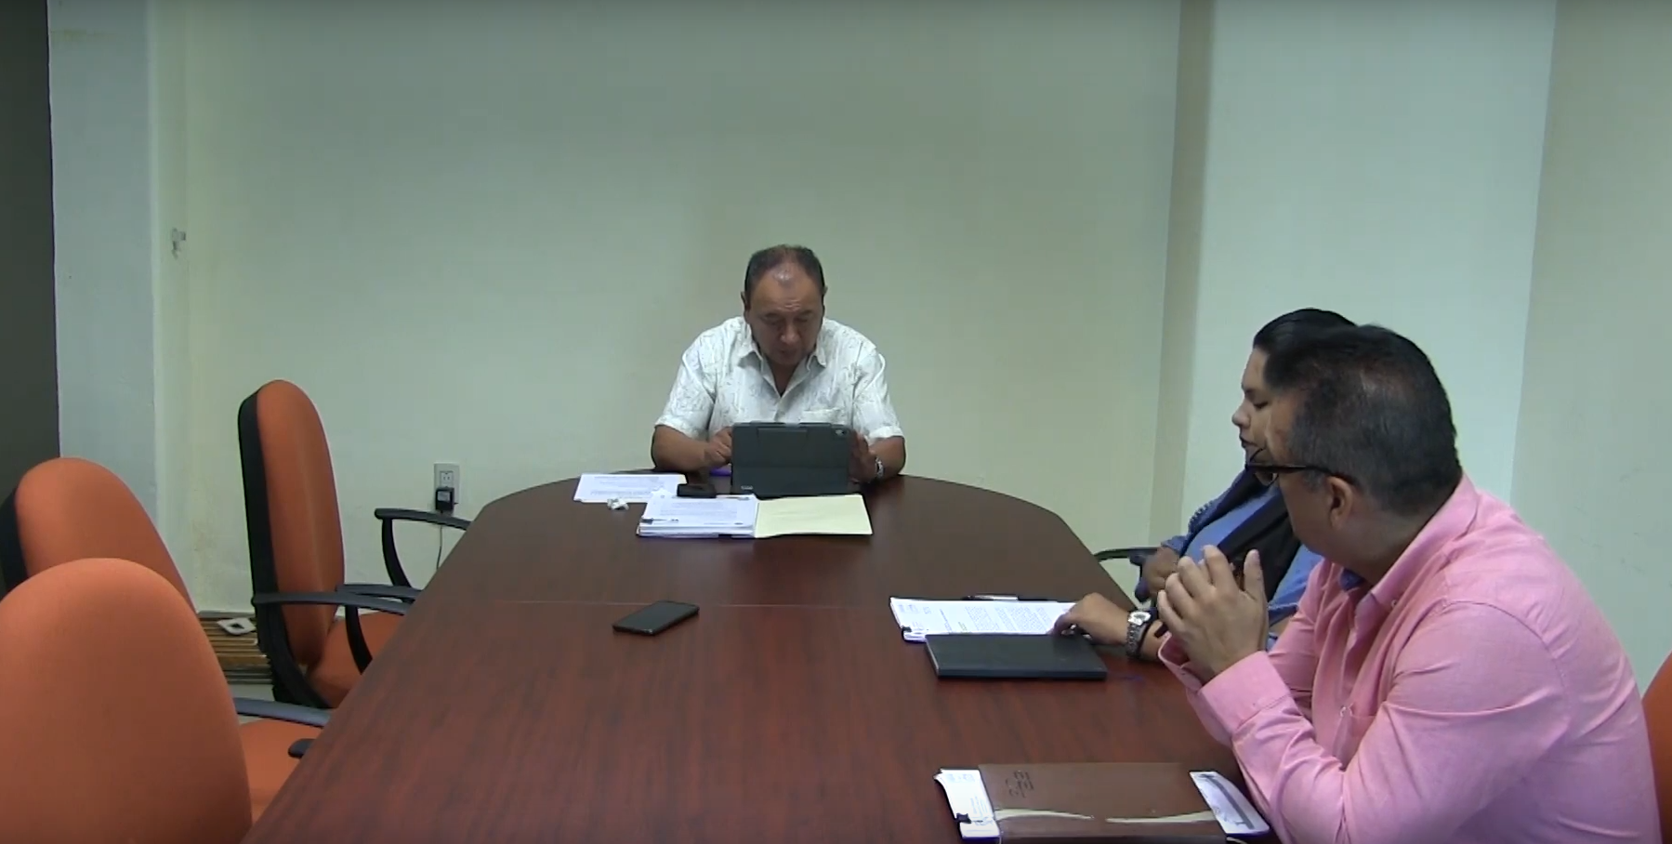

13 DE MAYO DEL 2022
SEPTIMA SESIÓN ORDINARIA COMISIÓN DE MERCADOS Y CENTRAL DE ABASTOS

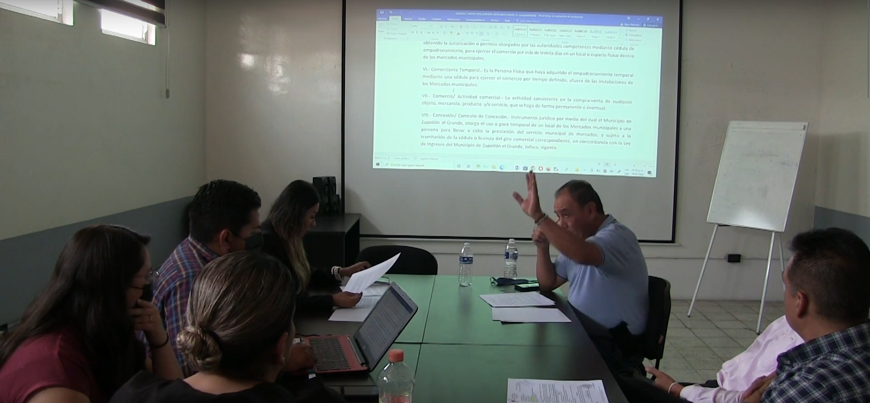
19 DE MAYO DEL 2022
SESIÓN SOLEMNE DE AYUNTAMIENTO NO. 12

20 DE MAYO DEL 2022
SESIÓN ORDINARIA DE AYUNTAMIENTO NO. 12

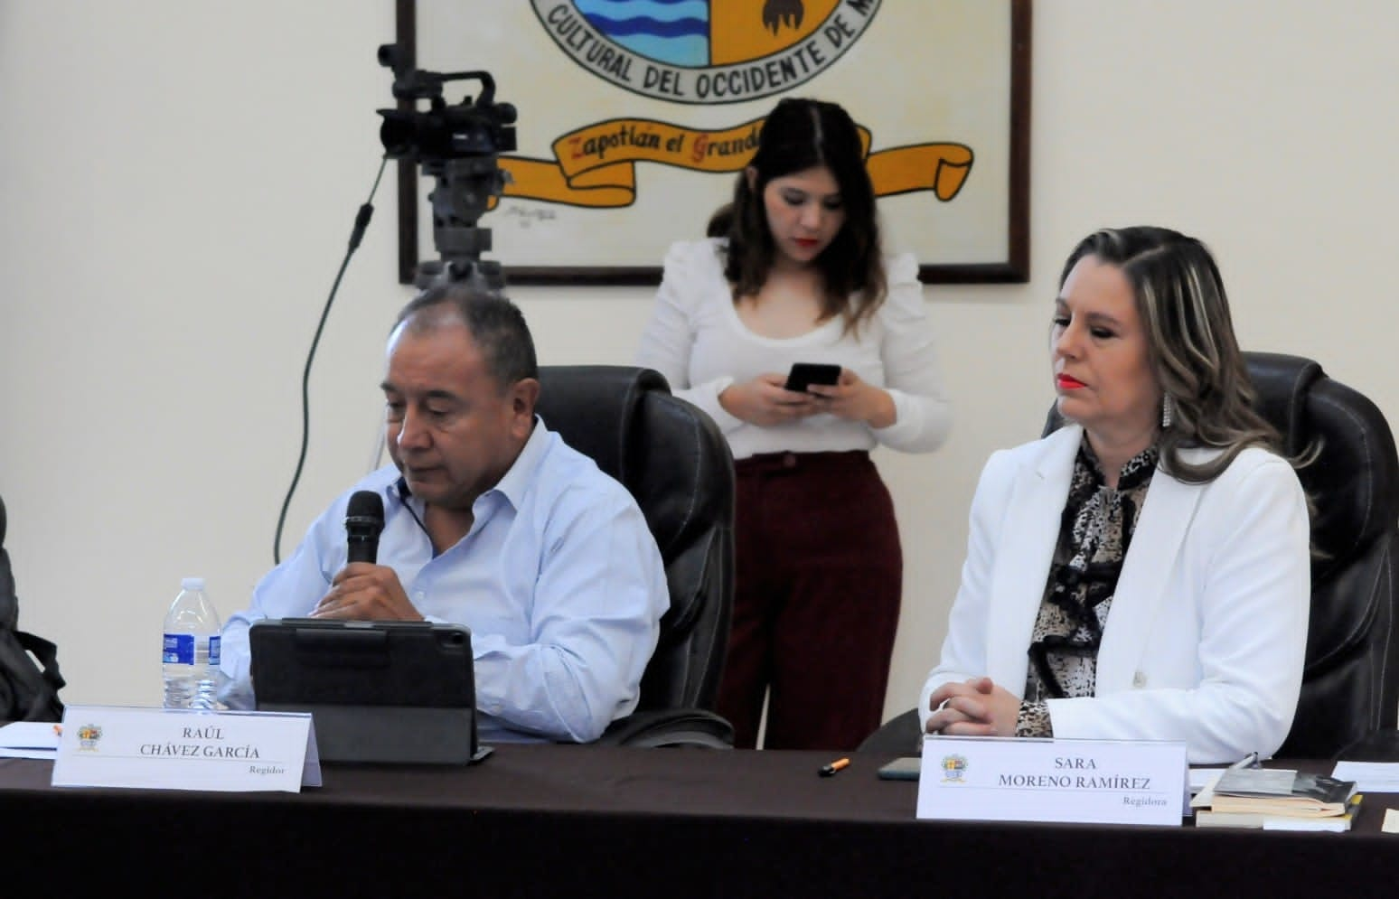

SESIÓN EXTRAORDINARIA DE AYUNTAMIENTO NO. 19

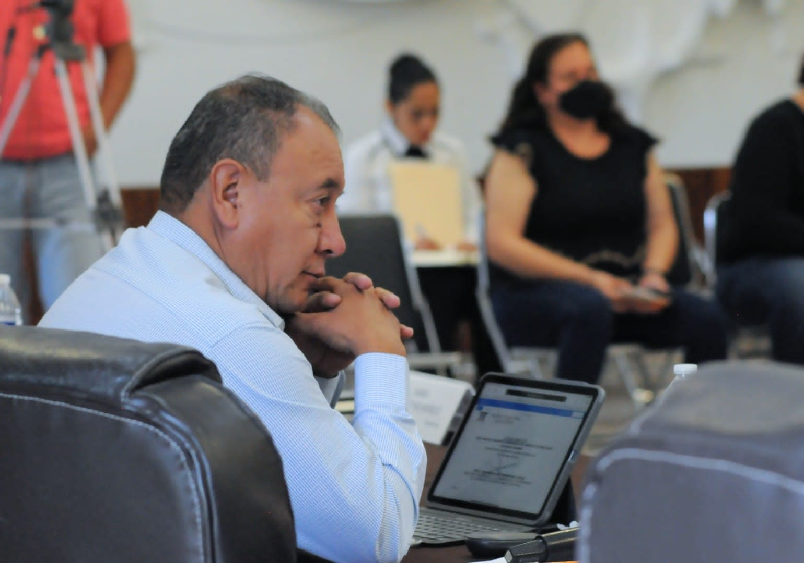

25 DE MAYO
TERCERA SESIÓN EXTRAORDINARIA COMISIÓN DERECHOS HUMANOS

27 DE MAYO DEL 2022
SESIÓN DE LA COMISIÓN DE MEDIO AMBIENTE EN CONJUNTO CON LA PARTICIPACIÓN CIUDADANA
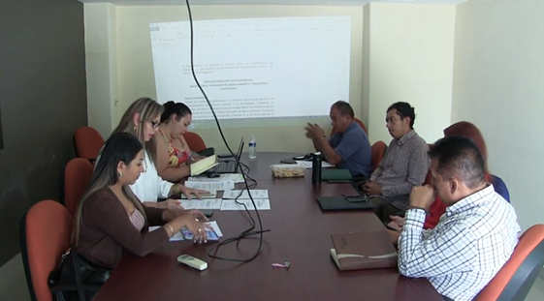

3 DE JUNIO DEL 2022
SESIÓN ORDINARIA DE AYUNTAMIENTO NO. 13

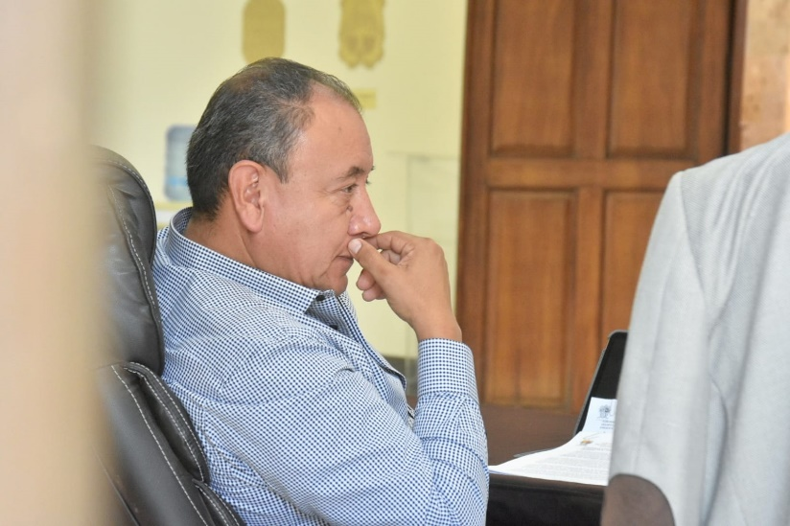

03 DE JUNIO DE 2022

SEGUNDA SESIÓN DE LA COMISIÓN MUNICIPAL DE REGULARIZACIÓN DE TIERRAS (COMUR)
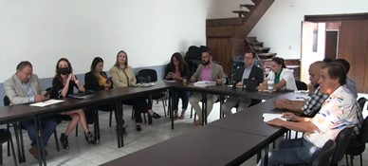

13 DE JUNIO DEL 2022
SESIÓN EXTRAORDINARIA DE AYUNTAMIENTO NO. 20

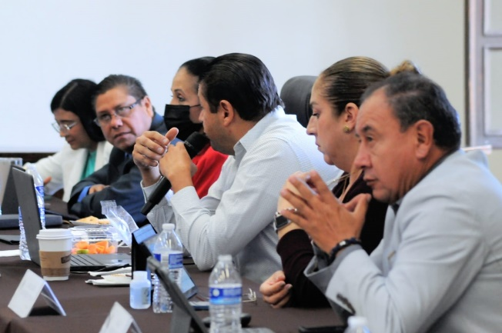

17 DE JUNIO DEL 2022
SESIÓN ORDINARIA DE COMISIÓN MERCADOS Y CENTRAL DE ABASTOS

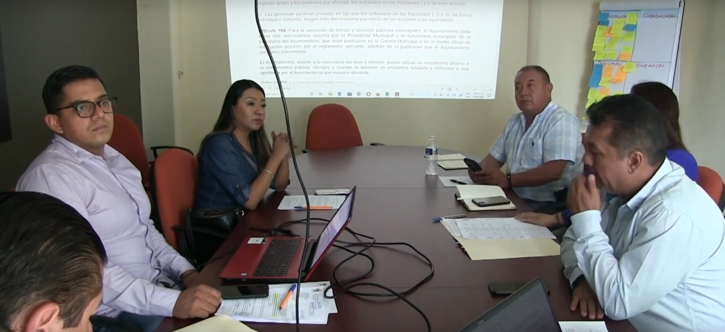

23 DE JUNIO DEL 2022
SESIÓN SOLEMNE DE AYUNTAMIENTO NO. 13
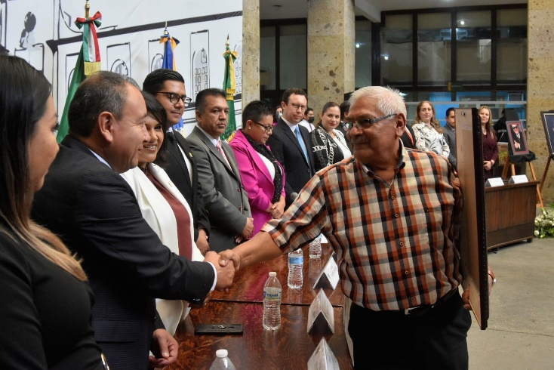

28 DE JUNIO DEL 2022
SESIÓN ORDINARIA DE AYUNTAMIENTO NO. 14
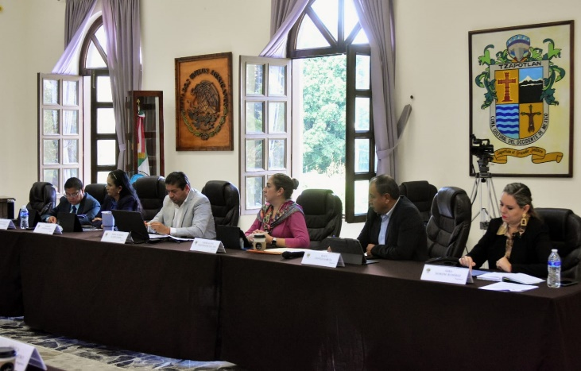
27 DE JUNIO DEL 2022
SESIÓN EXTRAORDINARIA DE AYUNTAMIENTO NO. 21

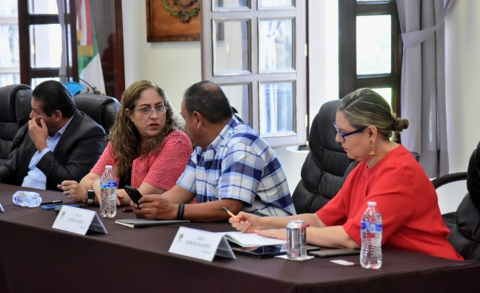

29 DE JUNIO DEL 2022
SESIÓN SOLEMNE DE AYUNTAMIENTO NO. 14
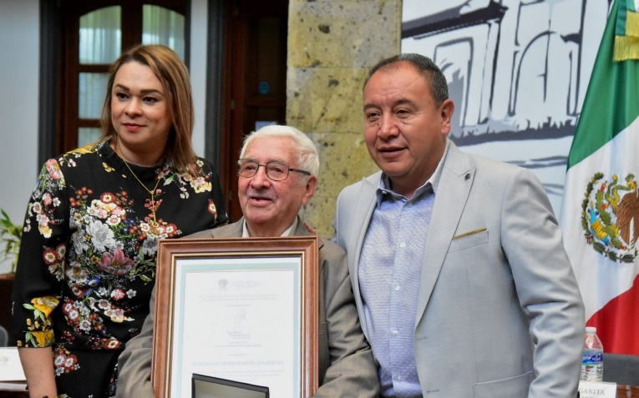
30 DE JUNIO
SESION DE COMISION EDILICIA DE DERECHOS HUMANOS
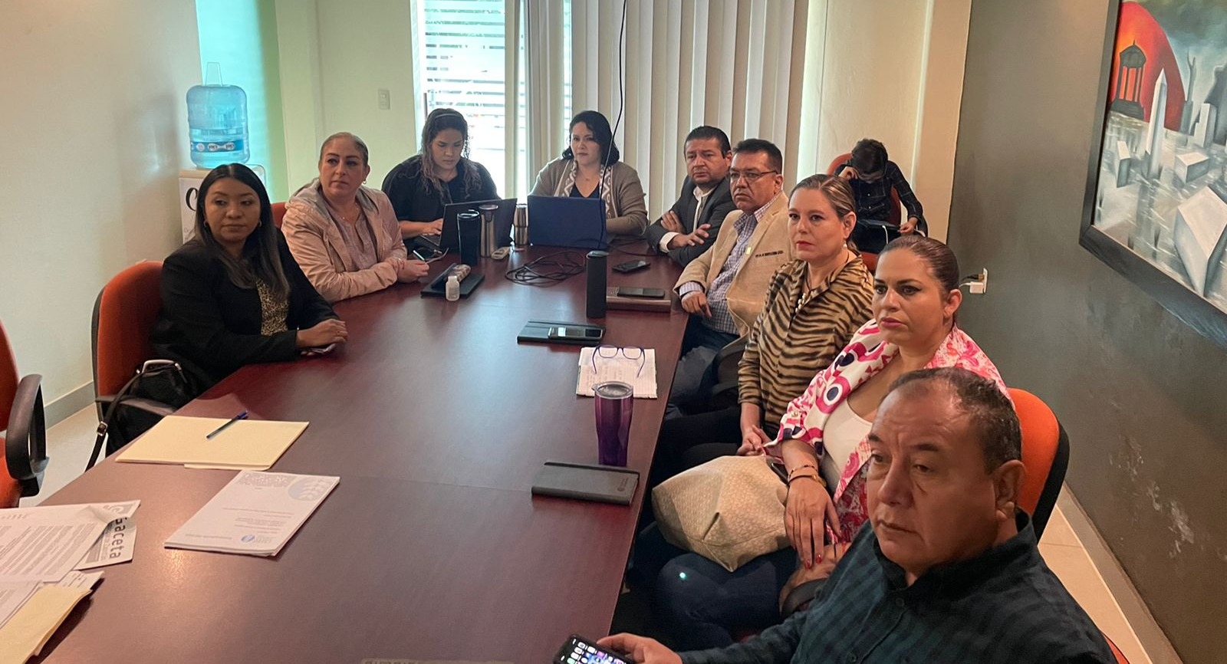

30 DE JUNIO
SESION ORDINARIA DE AYUNTAMIENTO NO. 15

4 DE JULIO DEL 2022
CUARTA SESIÓN ORDINARIA DE COMISIÓN DERECHOS HUMANOS
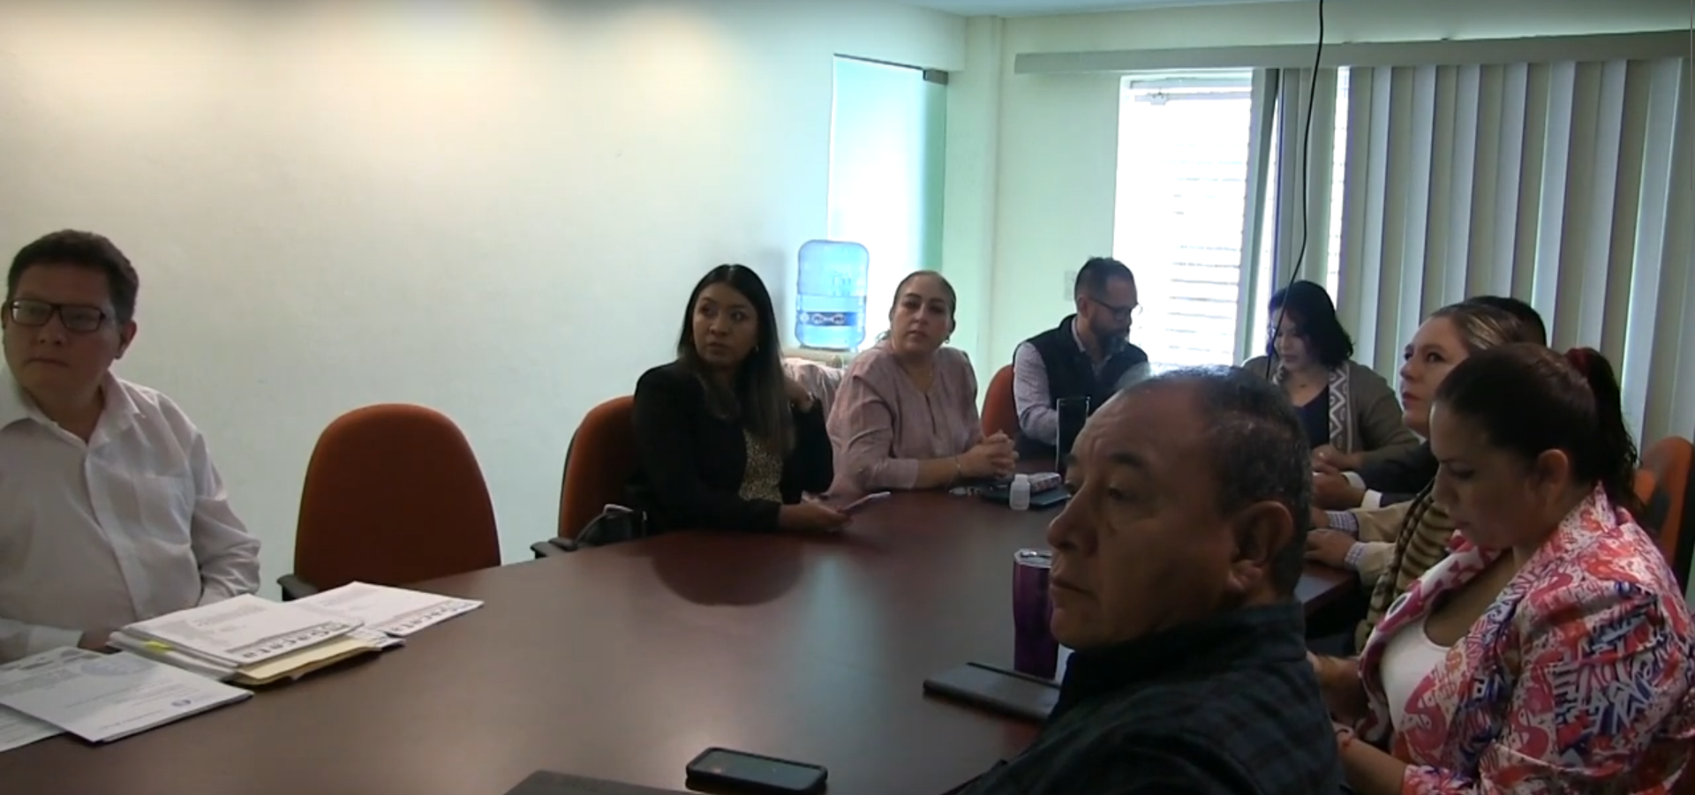

8 DE JULIO DEL 2022
CONTINUACIÓN DE LA CUARTA SESIÓN ORDINARIA DE COMISIÓN DERECHOS HUMANOS
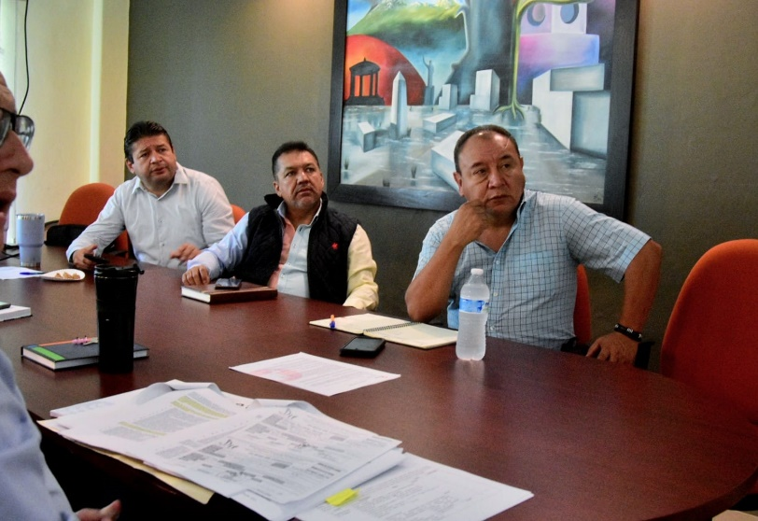

13 DE JULIO DEL 2022
CONTINUACIÓN DE LA CUARTA SESIÓN ORDINARIA DE LA COMISIÓN DERECHOS HUMANOS

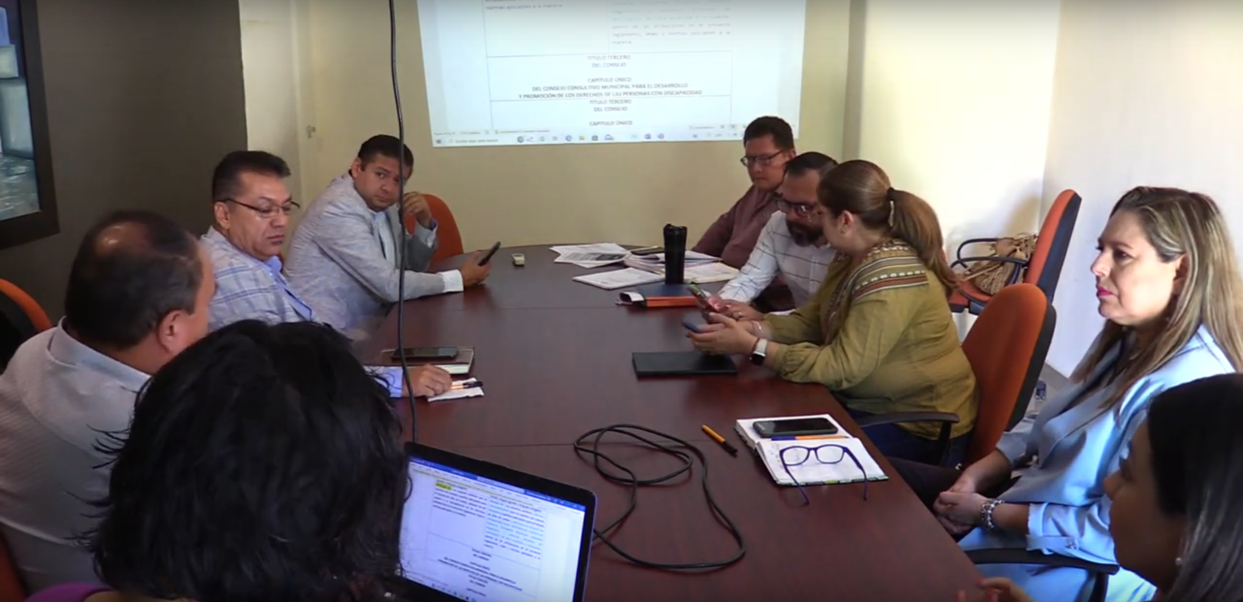
28 de julio del 2022
Sesión extraordinaria de Ayuntamiento número 22

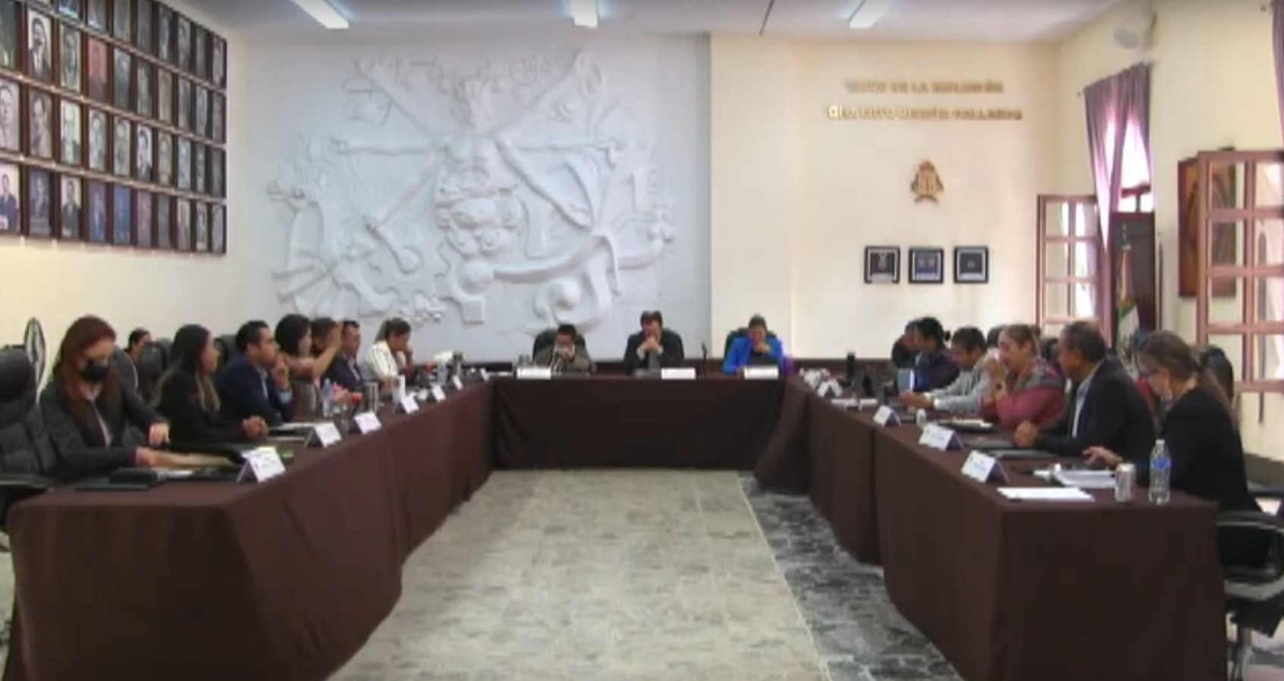

20 de julio del 2022
Sesión extraordinaria de Ayuntamiento número 23

27 de julio del 2022
Sesión de la Comisión Edilicia de Agua Potable y Saneamiento

04 de agosto del 2022
Sesión Solemne de Ayuntamiento número 15
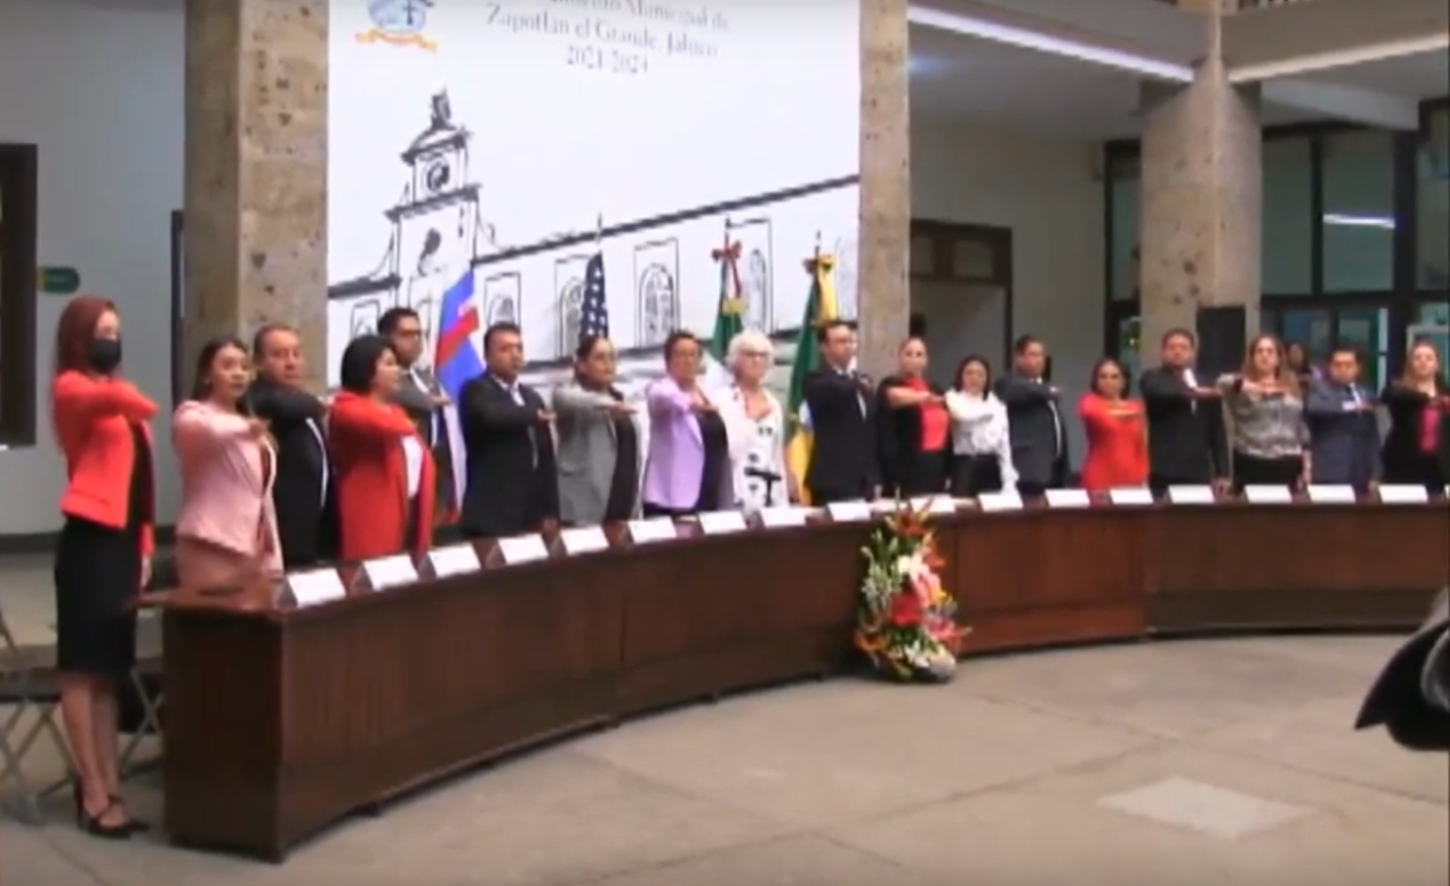

05 DE AGOSTO SESION DE LA COMISION DE EDUCACION, CULTURA Y FESTIVIDADES CIVICAS
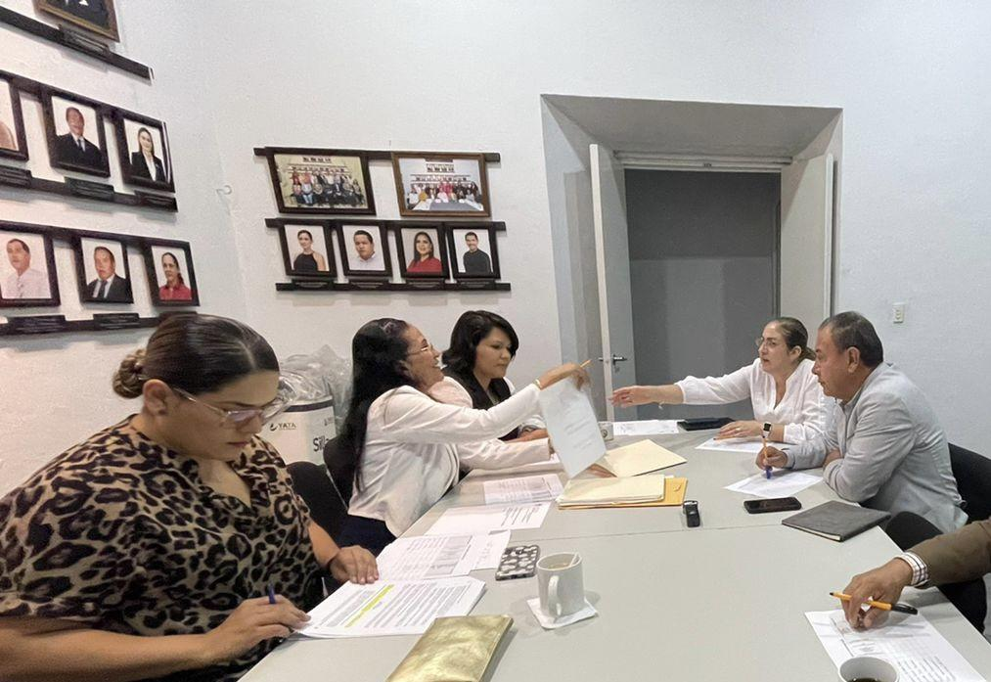

05 DE AGOSTO SESIÓN ORDINARIA DE AYUNTAMIENTO NO. 17
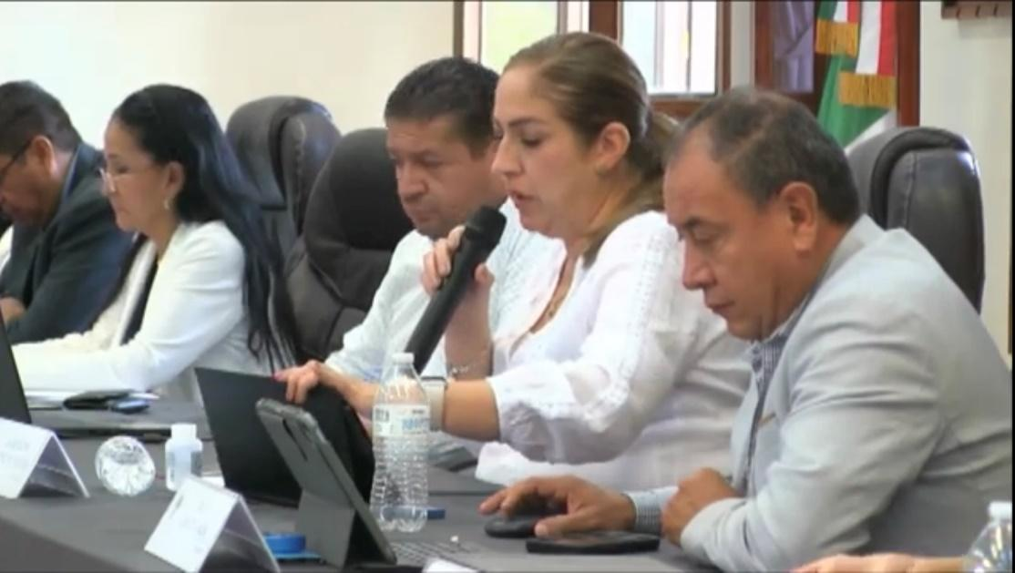

10 de agosto del 2022
Sesión extraordinaria de Ayuntamiento número 24
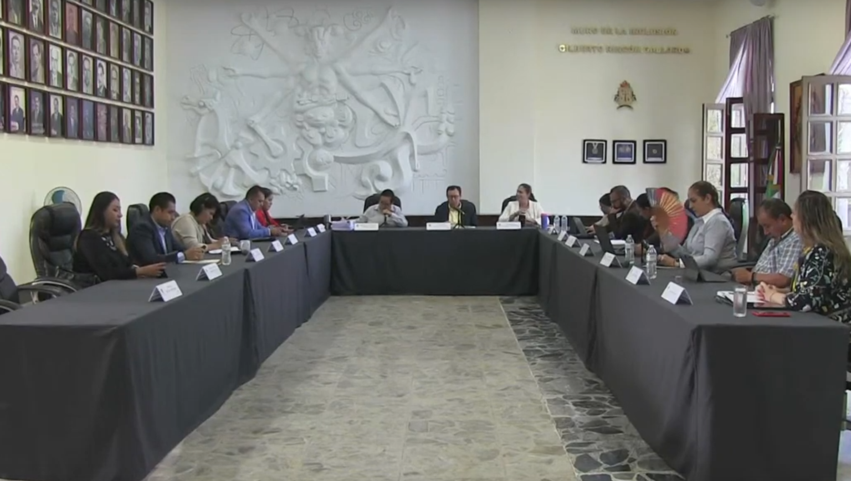

Sesión de la Comisión Edilicia y Permanente de mercados y Centrales de abastos

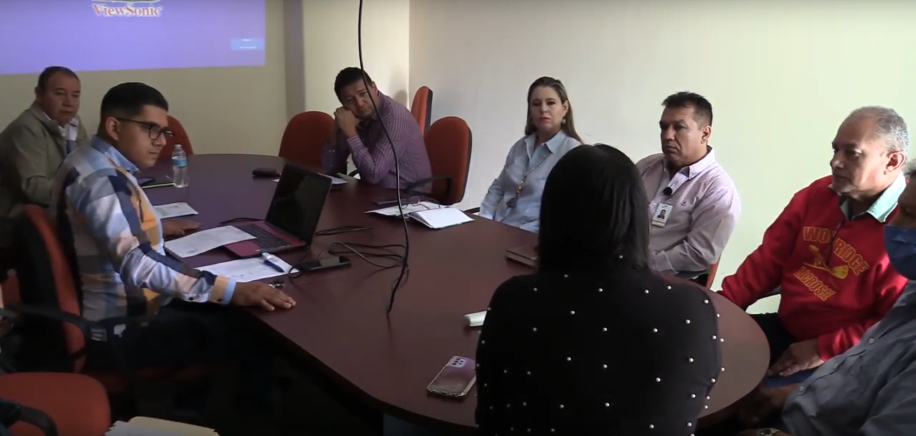

12 de agosto del 2022
Sesión extraordinaria de Ayuntamiento número 25
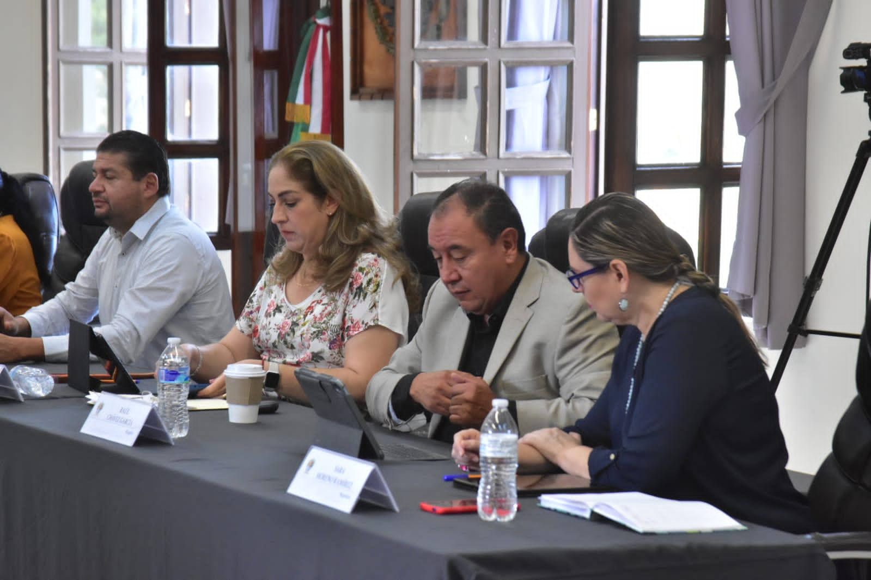

Sesión extraordinaria de Ayuntamiento número 26
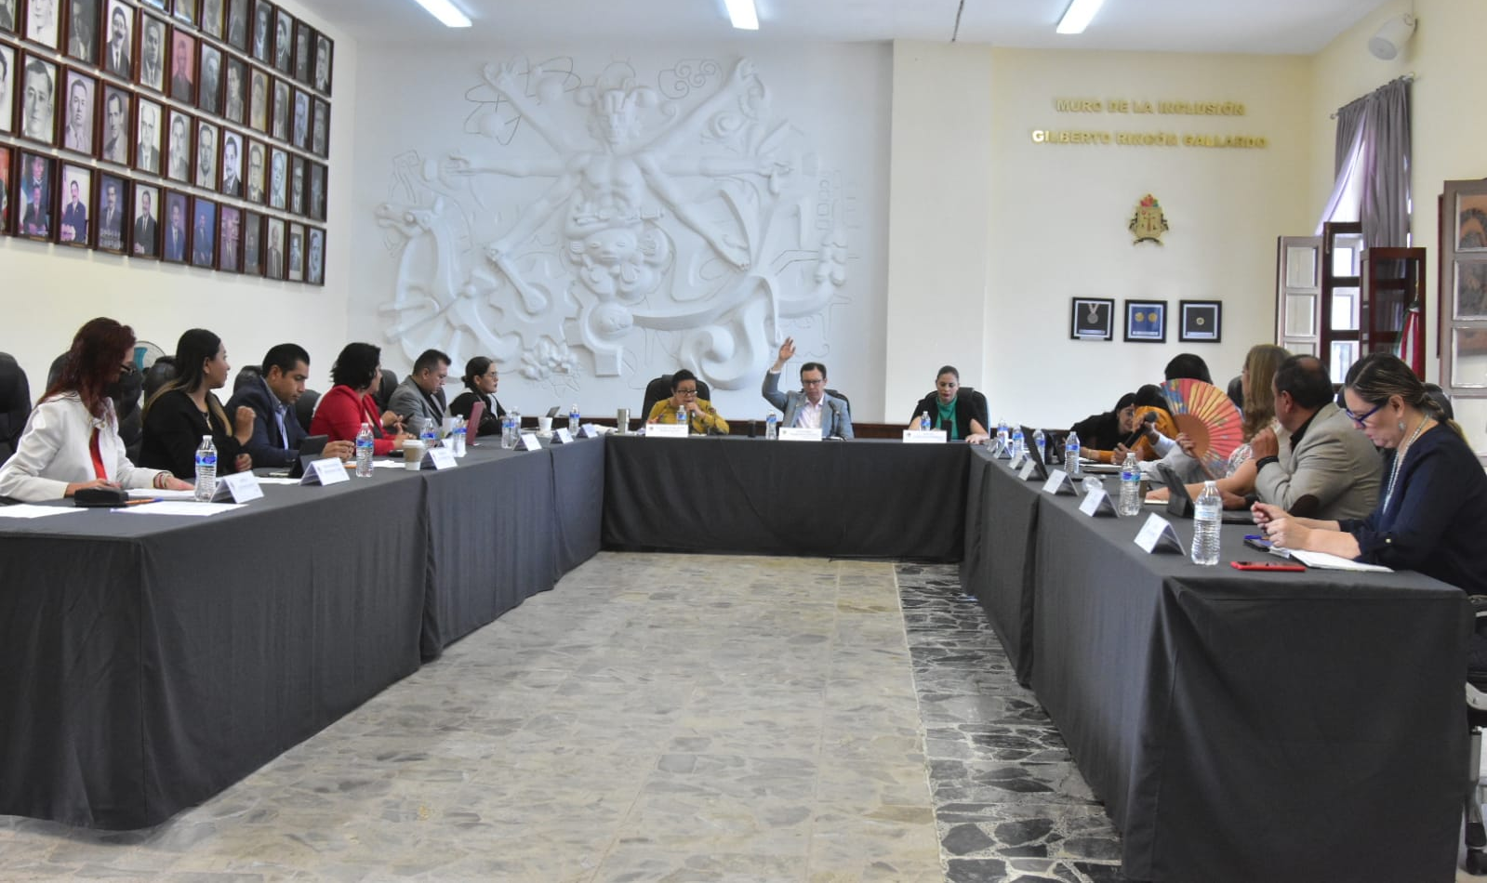

29 de agosto del 2022
Sesión extraordinaria de Ayuntamiento número 27
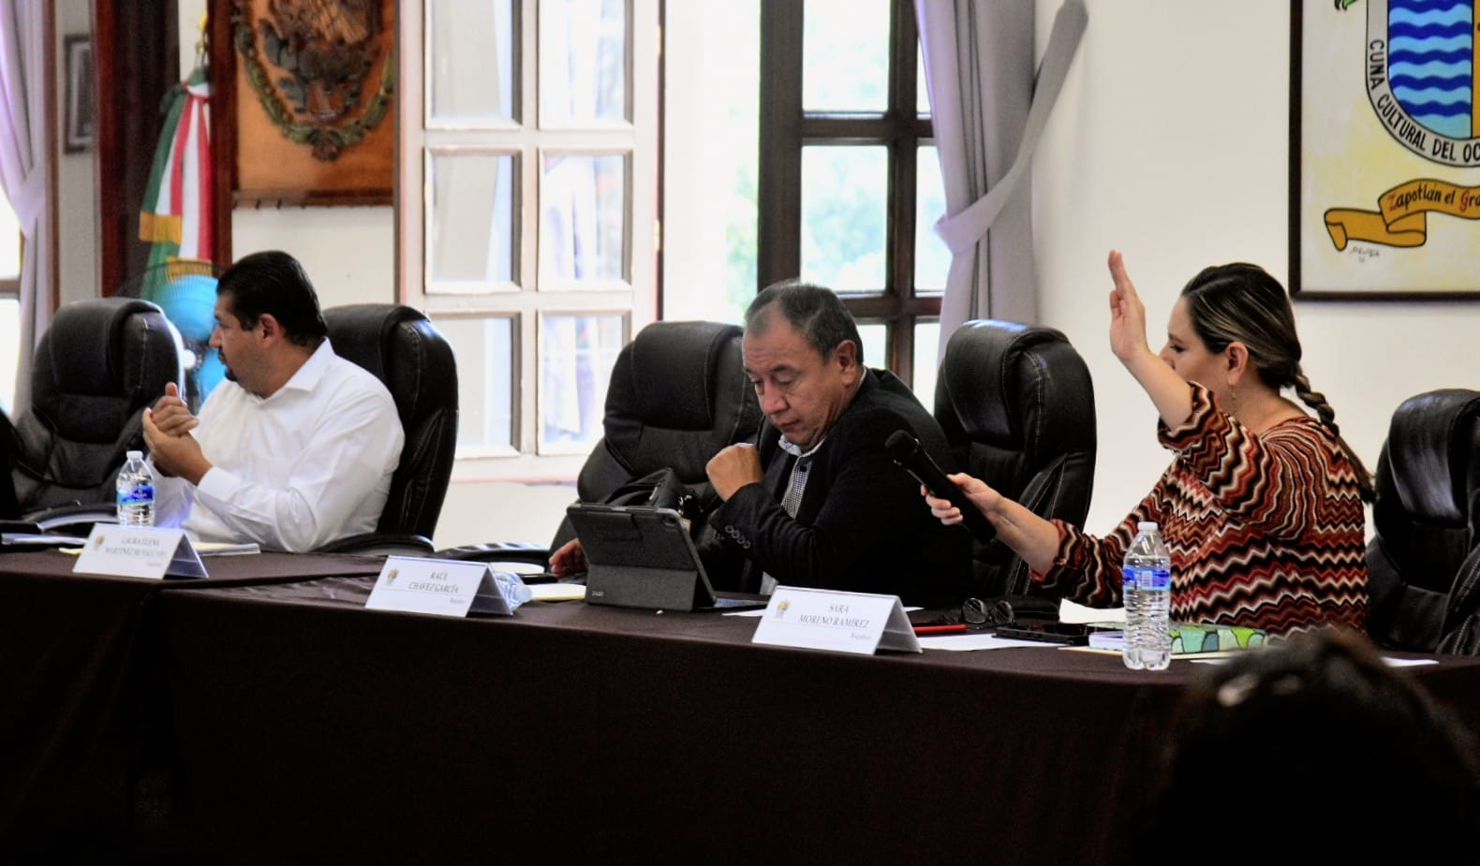

Sesión extraordinaria de Ayuntamiento número 28
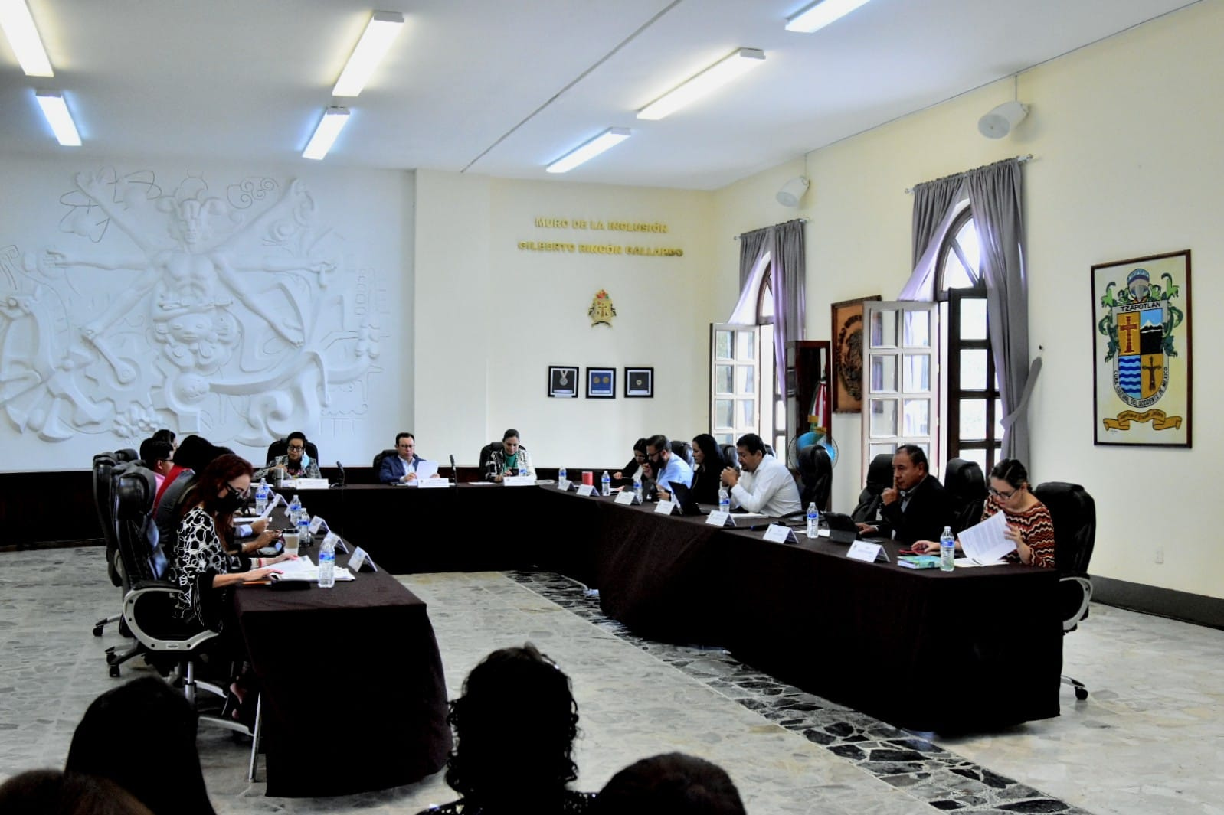

31 de agosto del 2022
Sesión Ordinaria 8 de la Comisión edilicia Permanente de Mercados y Centrales de Abastos
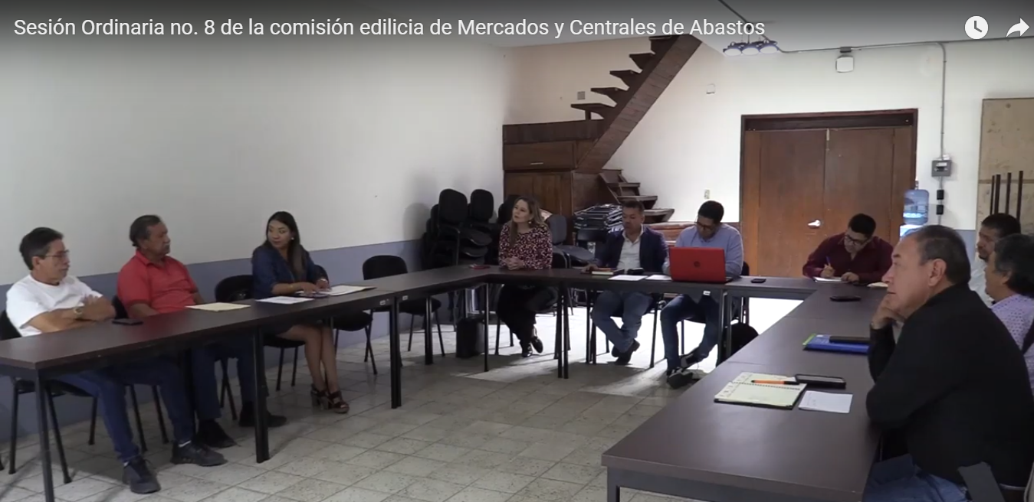

Sesión extraordinaria de Ayuntamiento número 29

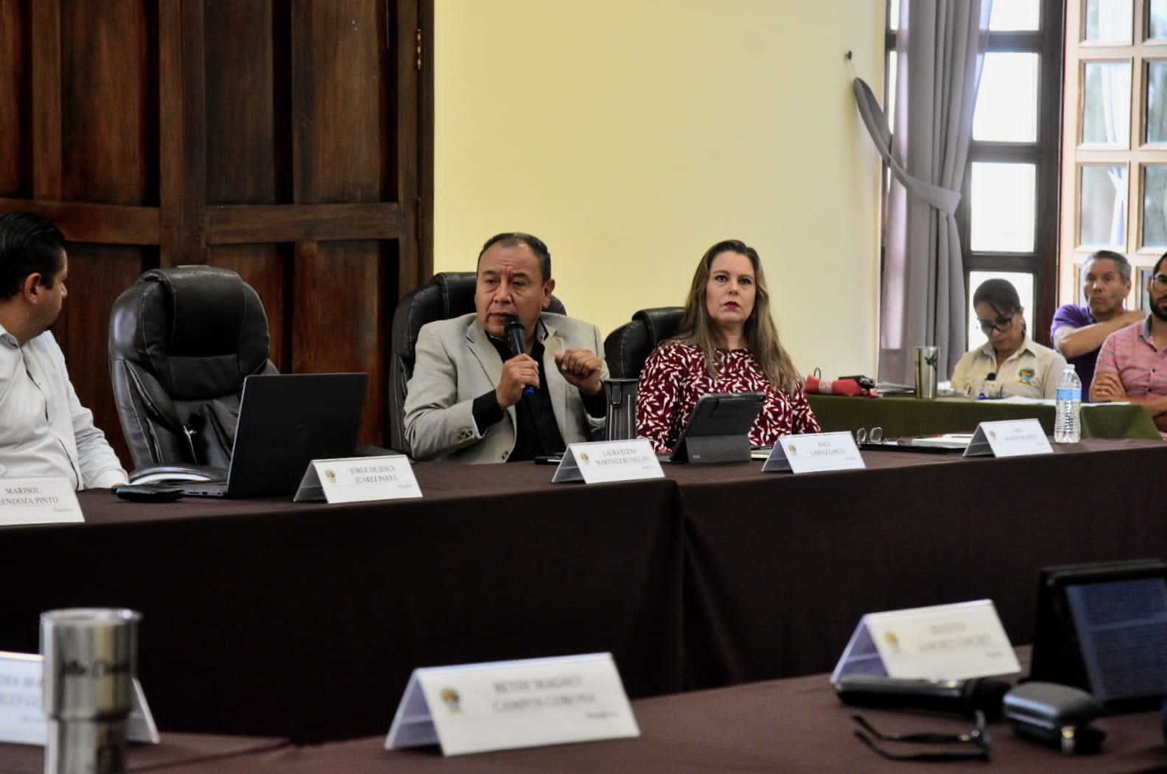

01 de septiembre del 2022
Sesión de la Comisión edilicia permanente de mercados y centrales de abastos
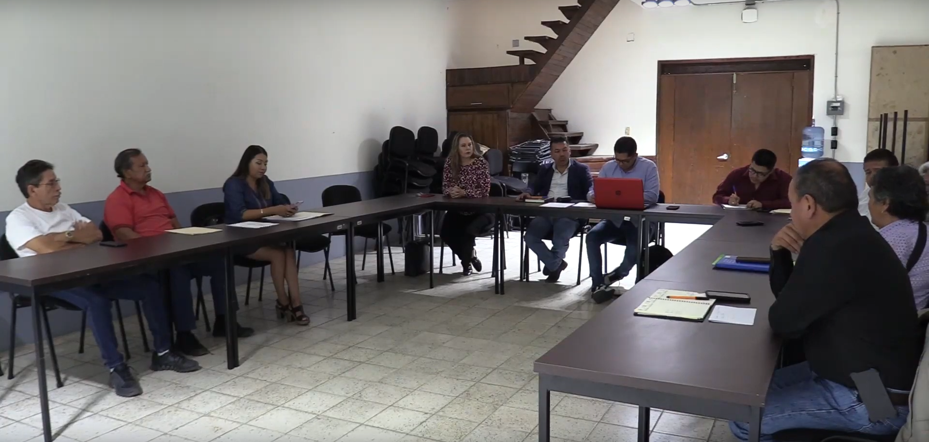

06 de septiembre del 2022
Sesión de la comisión edilicia permanente de rastro municipal

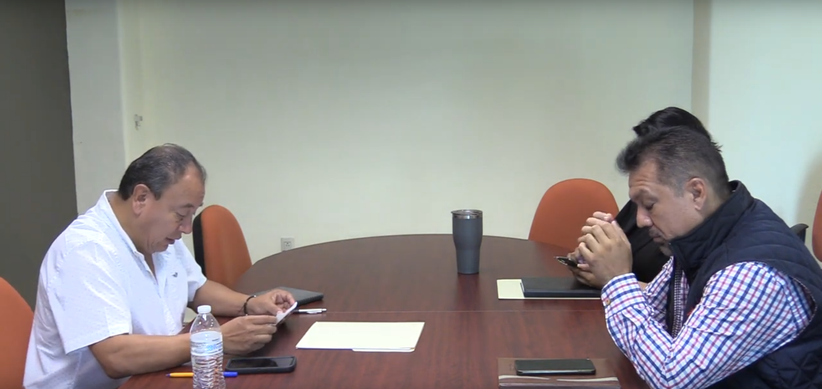

19 DE SEPTIEMBRE ANIVERSARIO LUCTUOSO DEL TERREMOTO DE 1985
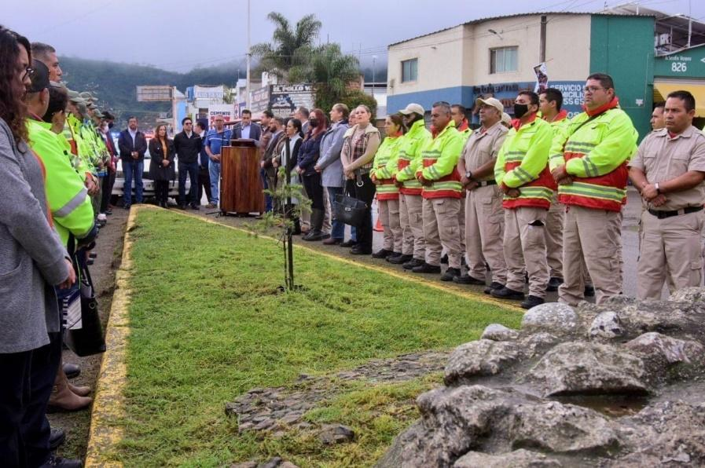

21 DE SEPTIEMBRE ANIVERSARIO DEL TIANGUIS MUNICIPAL
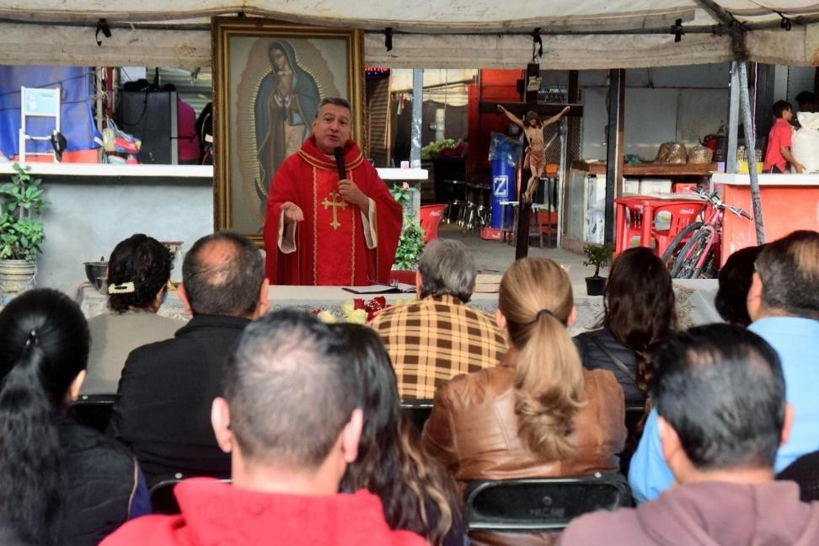

21 DE SEPTIEMBRE ANIVERSARIO DEL NATALICIO DEL ESCRITOR JUAN JOSÉ ARREOLA ZÚÑIGA
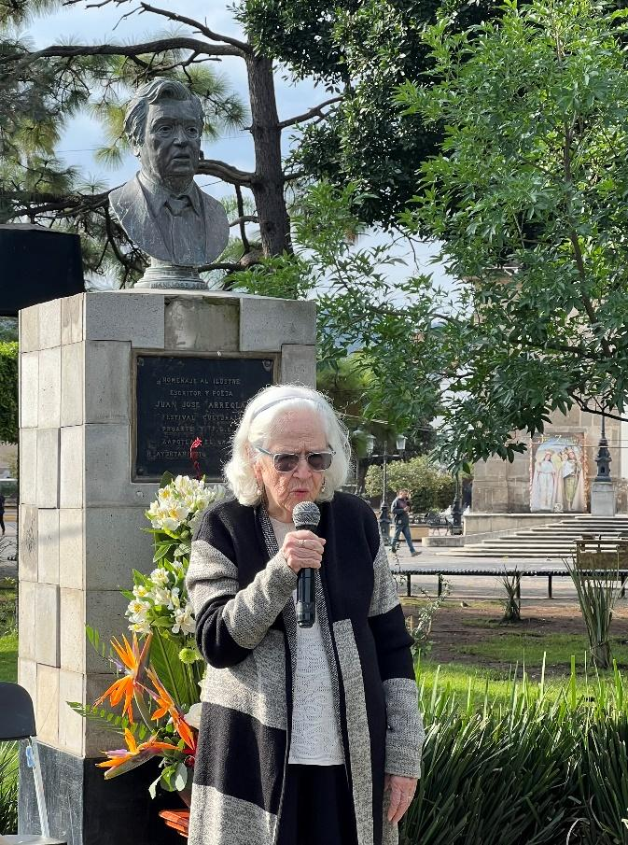

21 DE SEPTIEMBRE PRESENTACION DE DOCUMENTAL SOBRE JUAN JOSÉ ARREOLA ZÚÑIGA
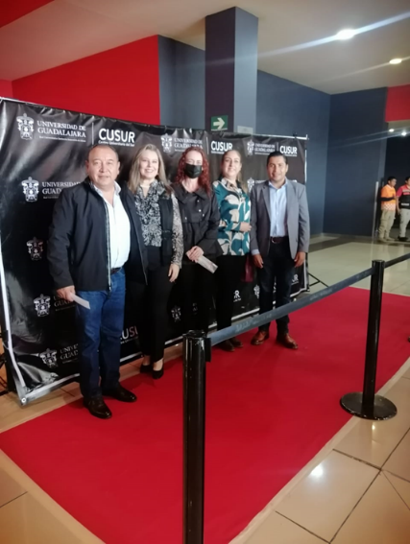
25 de septiembre del 2022
Homenaje a Aurelio Fuentes
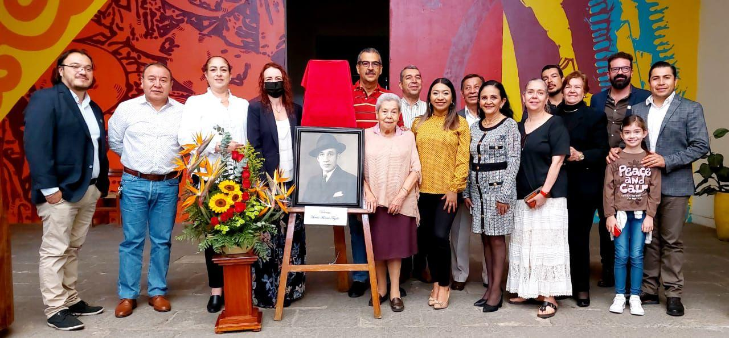

29 de septiembre del 2022
Sesión Ordinaria de la Comisión Edilicia y Permanente de la Desarrollo Agropecuario e Industrial
